文件编号：


瓮福（集团）有限责任公司

管理信息化建设实施规划报告


用友软件股份有限公司
二〇一〇年二月

此文档为保密文档，未经用友软件股份有限公司书面同意，不得向任何单位或个人提供、转让本文档中的任何内容，用友软件股份有限公司将保留对泄漏文档内容的起诉权利。
瓮福（集团）有限责任公司管理信息化实施规划报告
文件状态：  [ ] 草稿  [√ ] 正在修改  [ ] 正式发布 | 文件标识： | 管理信息化建设实施与投资规划报告
文件状态：  [ ] 草稿  [√ ] 正在修改  [ ] 正式发布 | 当前版本： | 1.3.0
文件状态：  [ ] 草稿  [√ ] 正在修改  [ ] 正式发布 | 作 者：
文件状态：  [ ] 草稿  [√ ] 正在修改  [ ] 正式发布 | 完成日期： | 2010-01-26
版本历史
版本 | 作者 | 参与者 | 起止日期 | 备注
1.0.0 | 邓铭川 | 寿阳、车洪
1.1.0 | 邓铭川 | 寿阳、车洪
1.2.0 | 邓铭川 | 寿阳、车洪
1.3.0 | 邓铭川 | 寿阳、车洪

目录
第一章 概述 5
第二章 信息化建设的目标与原则 6
2.1 信息化总体目标 6
2.2 信息化实施原则 7
第三章 建设内容与总体计划 9
3.1 项目建设内容 9
3.1.1 建设任务列表 9
3.1.2 组织搭建 9
3.1.3 基础建设 10
3.1.4 集团管控应用系统建设 11
3.1.5 业务运营应用系统建设 15
3.1.6 决策支持与呈现系统 18
3.2 建设优先级选择 20
3.2.1 现有系统处置及项目资源 20
3.2.2 系统需求迫切度与复杂度分析 22
3.2.3 应用系统关联关系 24
3.3 实施阶段计划 30
3.3.1 实施阶段划分的必要性 30
3.3.2 实施阶段划分 33
3.3.3 实施路线图 47
3.4 试点单位与推广单位选择建议 47
3.5 实施起步准备与新增需求 48
第四章 实施建设流程 50
4.1 项目招标 51
4.1.1 招标分析 51
4.1.2 招标原则 52
4.1.3 招标计划 53
4.1.4 招标方式及对象 54
4.2 实施建设流程 55
4.2.1 项目计划 55
4.2.2 业务流程优化与设计 56
4.2.3 系统建设 56
4.2.4 切换准备 57
4.2.5 系统切换 58
4.2.6 持续支持 59
4.3 实施验收流程 59
第五章 项目风险防范体系 62
5.1 信息化实施风险分析 62
5.2 实施过程风险控制 64
5.3 实施过程评价 65
第六章 实施组织保障 66
6.1 项目实施组织建设策略 66
6.2 组织角色分工职责 66
6.2.1 系统建设实施方 66
6.2.2 瓮福集团 69
6.2.3 咨询方 70
6.2.4 监理方 71
6.3 组织各角色考核标准 71
第七章 实施制度保障 73
7.1 评价考核制度 73
7.2 例会制度 73
7.3 决策制度 74
7.4 激励制度 75
7.5 处罚措施 75
第八章 系统实施培训 77
8.1 培训对象 77
8.2 培训要求 78
8.3 培训原则和方式 78
8.4 培训内容 78
8.4.1 关健用户培训 78
8.5 培训工作任务 85

第一章 概述
本报告结合项目前一阶段的《瓮福集团管控、业务模式梳理与组织结构调整建议报告》、《瓮福集团业务流程优化报告》、《瓮福集团信息化总体规划报告》总结的成果，根据瓮福集团信息化建设的目标和架构，对瓮福集团及下属事业部、分/子公司的信息化实施计划、实施流程、实施组织、风险和培训等内容进行详细说明，用以指导瓮福集团未来3到5年的信息化建设执行。
本报告将作为瓮福集团信息化项目的指导性文件，在下一步瓮福集团进行信息化建设期中，将作为重要的执行依据。

第二章 信息化建设的目标与原则

2.1 信息化总体目标
在瓮福集团的信息化总体规划报告中，我们分析了瓮福集团的信息化建设总体目标：
利用先进实用的硬件设备和网络技术，快速、准确的采集和利用生产、市场、客户信息，借助信息化技术规范和优化所有关键业务流程，建立“决策层→管理控制层→业务操作层”纵向透明、“实体、贸易、国际工程服务”三大板块横向协同、全球化布局的数字神经系统，提高企业的核心竞争能力和市场响应速度，实现与全球产业链伙伴的深层次协同和服务。以技术为先导，建立覆盖关键领域的知识管理体系，利用商业智能和决策支持系统提高企业管理水平、决策能力和抗风险能力。建立IT组织体系与运行维护体系，统一规划和管理集团信息化建设，支撑瓮福集团中长期发展战略和阶段性目标。
具体包括：
- 建立PDM/DCS/MES/ERP/EAM/SCM/GPS紧密集成的物料信息、生产信息、质量信息、设备信息、物流信息集成系统，支持扁平化管理、统一调度指挥的生产管理模式；
- 利用手机平台、移动设备、电子商务平台远程采集经销商、代理商以及零售终端的销售数据，及时汇总和掌握第一手的市场销售信息，提高市场响应速度；
- 建立集团级管理系统，推行集团规范化的制度和流程，实现瓮福集团战略管理、资金管理、财务管理、人力资源、知识管理、固定资产管理、内外部门户、协同办公、商业智能等管理支持系统的建设与完善，支持关键管理领域的持续改进；
- 建立支持瓮福集团实体、贸易、国际工程服务三大板块业务的研发管理、生产管理、制造执行、质量管理、设备资产管理、采购管理、仓储管理、市场管理、分销管理、客户关系管理、国际工程项目管理等业务运营系统，提高运作效率、降低成本、提高客户服务水平；
- 建立瓮福集团从“决策层→管理控制层→业务操作层”纵向透明的数据信息网络，保证信息的真实性、及时性、准确性和完整性，为经营决策提供科学依据；
- 建立瓮福集团三大板块所有横向关联业务协同平台，对公司人、财、物、信息资源进行全面整合，促进集团总部→事业部→分/子公司更好地协调与控制，满足集团战略管控的需求，使集团的整体运作能力及整体对外响应能力获得提高，强化战略执行能力；
- 建立瓮福集团统一的风险监控平台，加强异常和重大事项的监控与反馈机制，帮助公司更有效地对下属生产经营单位及项目部进行监控，降低公司整体运营风险；
- 建立全集团统一的信息标准化规范、IT政策、管理制度、运营维护组织体系和流程，提高IT服务水平，运用信息流及时、准确、完整地反映瓮福集团的资金流、物流与人员流，满足决策、管理和运营的需要。

2.2 信息化实施原则
信息化实施是个富有成就感和挑战性的过程，会给我们带来信息化阶段性成功的喜悦，但是在过程中也会碰到管理、技术、文化、价值观等各方面的冲突，在充分调研和分析了瓮福集团管理现状和信息化现状的基础上，分析瓮福集团管理信息化需求的实现难易程度和迫切性，本着“急用先上、易用先行”的原则进行本报告实施方案设计。为此，在信息化建设过程中我们始终要坚持如下原则：
  - 总体规划、试点实施原则
具体实施计划的制定，应当在瓮福集团的管理信息系统总体规划的指导下，结合瓮福集团各项业务和管理工作的重要性、迫切性和投入产出的效果以及各系统内在的逻辑关联关系，分期分批地实施各有关系统。其具体表现在“先平台，后应用；先试点，后推广”。
  - 一致性原则
结合瓮福集团的发展战略和建设周期，其建设过程中必须始终坚持一致性原则。一致性原则将贯穿在建设期间2－3年的时间中，实施完成规划中主要应用管理信息系统，以有效支持瓮福集团各项主要业务和管理工作正常开展。
  - 渐进性原则
制定计划时要充分考虑瓮福集团缺乏企业级整体管理信息系统建设经验，相关的组织机构和管理制度不健全，信息系统专业人员数量、知识、技能、经验不足，信息编码等基础准备工作薄弱等实际困难及相关的风险因素，合理地安排进度及宣传培训审查等相关的保障措施。
  - 科学性原则
针对大型管理信息系统项目的建设和管理，业内已经形成了一整套先进的实施方法论。大量的实践证明，这些方法论可以有效地保障复杂、庞大的信息项目实施的成功。所以本实施计划的制定也参考了其他国际知名咨询厂商总结的实施方法论。
  - 借助“外脑”原则
瓮福集团管理信息系统的建立已经由传统的依靠企业自身力量阶段过渡到借助“外脑”阶段，聘请用友公司管理顾问为瓮福集团进行管理诊断、战略明晰、组织与流程优化以及IT规划工作。在IT实施阶段仍然需要两条腿走路，一方面在IT规划的指导下进行信息化建设以及应用系统的实施，另一方面仍然需要借助外脑在前期管理咨询成果和整体解决思路的框架下，进行配套制度、机制保障、考核体系等方面进行细化，才能保证瓮福集团的信息化建设取得良好的效果。

第三章 建设内容与总体计划

3.1 项目建设内容

3.1.1 建设任务列表
根据瓮福集团总体蓝图规划，基于对瓮福集团的信息技术现状及展望的分析，用友项目组为瓮福集团未来3-5年IT建设规划了五大类共25个项目。
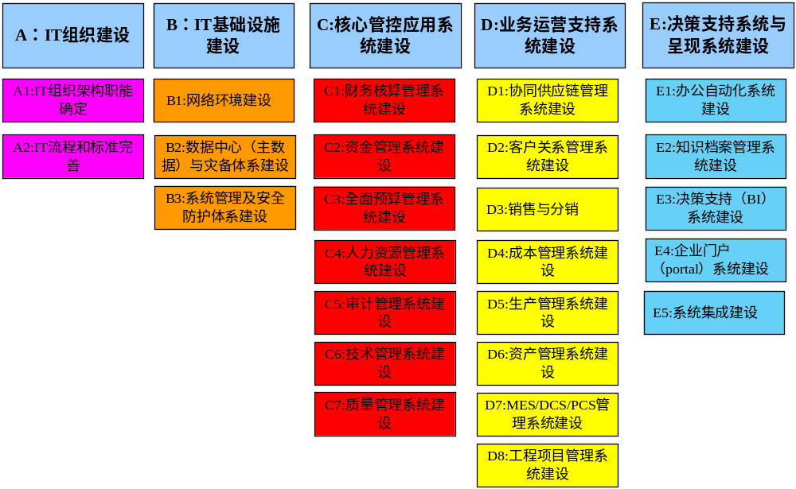图3-1 信息化建设任务
下面按照瓮福集团IT组织建设、IT基础设施建设、核心管控系统建设、业务运营支持系统建设、决策支持与呈现系统建设5大类的建设内容和计划进行分析。

3.1.2 组织搭建
一、IT组织架构与职能确定
目标：健全瓮福集团IT组织和职能，为未来IT建设、实施、和运维提供组织保障。
内容概述
- 建立集团信息化领导委员会（由市场信息化部牵头），实现IT组织的一体化管理调整；
- 建立并完善市场与信息化部门的职能，培养相应能力；
- 随着系统推广实施，逐步加强二级单位的IT组织和职能；
- 将市场与信息化部建设成为IT共享服务中心组织，整合全集团IT服务；
二、IT流程和制度标准建立与完善
目标：为IT统一管理、专业化管理制定规则和流程，包括管理流程、管理标准，确保IT组织运行有章可循。
内容概述
- 建立IT治理例会机制，向业务部门和二级单位宣贯IT建设项目与服务流程及规范。
- 制定IT管理与运维流程，实现IT的规范管理。
- 服务中心组织的建立与完善，协商与制定服务水平协议，确保服务质量与提高客户满意度。

3.1.3 基础建设
一、网络环境建设
目标：瓮福集团网络设计要求达到高带宽、高可靠性、高可扩展性，以及较高的安全保护能力和便于集中管理，同时能够支持包括系统的容错、管理、维护、保障等功能模块。
内容概述
- 区域划分
- 分层架构
- IP规划
- 设备选型
二、数据中心与灾难备份体系建设
目标：满足业务系统对于硬件系统平台的需求，实现瓮福集团信息系统数据大集中、现实资源共享、保障信息系统数据的安全；
内容描述
- 数据中心框架结构
- 服务器配置
- 存储系统设计
- 数据备份及恢复方案
三、系统管理及安全防护体系建设
目标：通过合理的建设，逐步达到多级防范、纵深防护、立体防御、整体保护的目标，成为集防护、保密和安全管理为一体的完善体系，为系统提供有效保障。
内容概述：
- 网络平台硬件安全防护设计
- PKI/CA认证系统建设
- VPN系统建设
- 防火墙系统建设
- 入侵检测系统建设
- 网络防病毒系统建设
- 内网安全系统建设

3.1.4 集团管控应用系统建设
一、财务核算管理系统
（1）目标
- 财务分级管理，数据实时集中
- 统一会计政策，规范基础设置
- 实现财务工作流程化处理
- 建立完善的报表报送和合并系统
- 实现各种管理报表的自定义
- 建立资金结算业务监控体系
（2）内容描述
- 总账
- 报表
- 应收管理
- 应付管理
- 网上报销管理
- 现金管理
- 存货核算
二、资金管理系统
（1）目标
- 实现资金集中监控
- 严格执行资金计划的编制、审签、执行和分析
- 强化资金管理流程意识
- 提高集团内部资金使用效率
- 提高集团资金管理的清晰度
（2）内容概述
- 资金结算管理
- 资金计划管理
- 信贷管理
- 票据管理
- 资金监控管理
- 资金计息管理
- 资金预测管理
- 银企直连
三、预算管理系统
目标：计划预算管理系统建设目标为，通过计划预算管理的全面应用，发挥计划预算对业务和财务的指导和监控作用，实现瓮福集团战略执行事前、事中、事后的全过程控制，使其成为瓮福集团进行集团战略控制执行和年度经营指标控制的关键工具。
内容概述：全面的预算体系，包括业务预算、财务预算、资金预算、资本支出预算等，包括预计的资产负债表、预计的利润表和预计的现金流量表，这些表可以具体分解为销售预算、生产预算、直接材料预算、直接人工预算、制造费用预算、产品销售成本预算、销售费用预算、管理费用预算及资本支出预算等。
四、成本管理系统
目标：适应现代成本会计的特点和经营型成本应用，提高对不同成本核算方法特点的适应性，加强企业成本会计对核算过去成本、控制现在成本和预测未来成本的支持，达到企业降低成本的目的。它提供成本决策、成本预测、成本计划、成本核算、成本控制、成本分析、成本考核和成本检查等内容，帮助管理者控制经营风险、控制费用开支，实现企业经营目标。
内容概述
- 标准成本管理；
- 成本资料管理；
- 实际成本管理；
- 成本分析；
五、人力资源管理系统
目标：建立一个适合瓮福集团人力资源管理应用的全集团信息平台，实现各项人力资源基本业务功能的统一整合，实现相关数据的统计查询分析，从而达到人力资源信息的高度统一和共享；集团人力资源管理部可统筹整个集团所有人力资源信息，制定、推进、实施人力资源管理政策，各分子公司人力资源管理部门在符合规定的范围内可以及时、灵活的设计具有本下属公司特色的管理方案，达到提高效率、节约成本、信息沟通顺畅的目的；最终，人力资源管理信息系统将支持人力资源的优化配置，达到科学合理地使用人才、有计划地培养人才，实现人才兴企的战略的系统建设目标，明确实现人力资源管理信息系统的各项目标。
内容概述
- 组织机构管理；
- 人员信息管理；
- 合同管理；
- 薪酬管理；
- 福利管理；
- 时间管理；
- 招聘管理；
- 培训管理；
- 绩效管理；
- 员工自助；
六、审计管理系统
目标：对内部单位的业务经营活动的经济性、效率性、效果性和管理活动的效率性进行审查和分析，对照一定的审计依据，评价并报告业务经营活动和管理活动的现状和潜力，提出改善管理和提高效益的意见。
内容概述
- 审计综合管理；
- 审计现场作业；
- 联网审计作业
- 审计报告
- 审计分析
七、技术管理系统
目标：建设一种面向多个组织（包括参与产品开发的外部机构、客户、供应商等）进行异地化、网络化、数字化协同产品研发的数据共享与过程管理技术，实现PLM（Product Lifecycle Management）即产品全生命周期管理。从新产品战略策划、概念设计、详细设计、工艺/工装设计、样品试制/试验、更改、产品设计定型到生产、销售、售后服务全生命周期过程和各阶段产生的与产品有关的所有数据。它是在PDM的基础上，向前和向后延伸管理功能，并与ERP/SCM/CRM等管理系统有机集成的一套完整企业级战略管理方法。
内容概述
- 文档管理
- 产品配方管理
- 原材料管理
- 工作流管理
- 设计变更管理
- 项目管理
- 产品工艺管理
- 工艺电子图版
- 可视化与浏览
- 数据集成与接口
八、质量管理系统
目标：把质量管理建设成企业质量数据中心，各个报检点提交的报检均集中到质量管理平台进行处理，根据定义好的检验规则生成相应的质量检验单中的报检信息进行质量检验。包括：基础设置、报警、平台日志。质量检验是企业的质量检验中心，可对原材料采购、生产过程、在库品、退货品进行质量检验，记录各检验项目的详细的理化指标，给出质量结果的处理意见，反馈给各报检点，同时可以对质量检验信息进行查询和分析，并提供了维护质证书和打印质证书的功能。
内容概述
- 质量标准
- 质量监测
- 质量检验单
- 质检台账
- 质量判定
- 质量跟踪
- 质检统计
- 质量分析
- 质量查询
- 质证书

3.1.5 业务运营应用系统建设
一、协同供应链管理系统
目标
- 保证物资供应的及时性，提高物资消耗控制力度，从根本上降低物资消耗成本；
- 建立供应商评价体系，通过对供货期、供货质量、供货价格、售后服务等指标的综合分析，为选择供应商和采购方式等执行策略提供依据，进而降低采购成本，提高采购活动的效率和准确度；
- 通过统一物资标识的标准化、规范化和统一化，为实现物流管理的信息共享和库存储备信息的透明，最终达到控制并降低库存资金占压这一目标奠定了基础。
内容概述
- 采购管理
- 销售与分销管理
- 库存管理
- 运输管理
二、生产制造管理系统
目标：根据瓮福集团流程化工制造的行业特点，确定合理的生产过程组织形式，建立计划及车间作业流程，规划和控制生产过程，使企业内部资源及物料的流动形成完整的闭环。为用户提供一个快速反应、有弹性、精细化的制造业环境，帮助企业减低成本、按期交货、提高产品的质量和提高服务质量。
内容概述
- 通过需求管理，执行需求获取，得到生产需求计划，说明为满足市场销售需要的产品量；
- 进行主生产计划运算，得到主生产计划，说明企业中成品或基本组件的生产需求量，编制主生产计划过程中通过粗能力计划进行粗能力的测算；
- 根据主生产计划进行MRP运算，得到零部件的需求量；
- 将主生产计划、物料需求计划得到的需求量；
- 排产管理
- 车间任务管理
- 车间物料管理
- 最终装配管理
- 工序派工管理
- 能源介质管理
- 调度管理
三、资产管理系统
目标：把资产管理建设成为一套覆盖设备管理、检修管理、物资管理、人力资源、技术文档等，基于组件技术的软件系统，包括工厂设计、设备台帐、预防性维修、工单管理、项目管理、采购及库存管理、人力资源、设备性能分析与设备监控等模块，对设备的全生命周期进行管理。
内容概述
- 项目管理
- 设备管理
- 维修维护管理
- 工单管理
- 知识管理
四、MES/DCS/PCS管理系统
目标：建立由过程控制级和过程监控级组成的以通信网络为纽带的多级计算机系统，综合计算机、通讯、显示、控制等4C技术，实现分散控制、集中操作、分级管理、配置灵活、组态方便，并控制包括物料、设备、人员、流程指令、设施、计量在内的所有工厂资源来提高制造竞争力，提供了一种系统地在统一平台上集成诸如质量控制、文档管理、生产调度等功能的方式。
内容概述
- 基础数据管理
- 生产日排产
- 车间订单
- 作业计划
- 备料管理
- 物料追踪
- 检斤管理
- 工装管理
- 计量器具
- 计量点
- 计量网络
- 运行监控
- 计量调差
- 一级计量
- 厂际计量
- 车间计量
- 过程计量
- 能源成本
五、客户关系管理系统
目标：通过对客户、伙伴、供应商动态、灵活、全面的管理，把客户资源建设成为瓮福集团最重要的核心资源。
内容概述
- 基础信息
- VIP客户细分管理
- 营销联动
- 营销策划
- 销售体系
- 监督平台
- 服务平台
- 呼叫中心
六、工程项目管理系统
目标：工程项目管理是基于工程管理与项目管理的集成解决方案，包括项目启动、项目计划、项目实施、项目控制、项目收尾五个阶段的全生命周期管理。实现了业主、承包商、供应商、设计方的协同应用。要把工程项目管理建设成一个集中维护项目、子项目和其它各种类型活动的信息以及与项目有关信息的集成环境与集成库。项目管理组件可有效和与应用系统其他组件联接和交互。用户可以通过项目管理组件监督项目的进程、跟踪项目成本、时间和绩 效。通过与总账组件的连接，可以分析项目的实际成本和实际收入。一个完整的项目分析，可以帮助用户找到问题所在，从而提高绩效，增加以后项目的获利能力。
内容概述
- 基础信息管理
- 电气设计
- 议器设计
- 工厂布局与管道设计
- 项目前期管理
- 工程基建
- 质量管理
- 安装管理
- 运行与移交管理
- 运行维护

3.1.6 决策支持与呈现系统
一、办公自动化系统
（1）目标
- 提高团队和个人的办公效率
- 规范管理行为，完善审批制度
- 增强对事务、事件的计划性及跟踪、控制能力
- 记录管理行为，沉淀企业知识
（2）内容概述：
- 个人秘书管理
- 公文管理
- 综合办公管理
- 信息中心管理
- 档案管理
二、知识管理系统
（1）目标
- 建立行业知识体系
- 各行业内维持和改进核心业务知识，降低企业运营成本；
- 搭建知识分享与交流的平台，形成以知识为中心的企业文化；
- 提高与其他应用系统集成能力，构建知识增值体系；
（2）内容概述
- 知识收集
- 知识采编
- 知识分类建库
- 知识搜索
- 知识使用
- 知识挖掘、知识提升
- 知识发布
三、商业智能（BI）系统
（1）目标
- 建立瓮福集团的信息查询系统
- 建立瓮福集团的实时控制系统
- 建立瓮福集团的决策支持系统
- 建立瓮福集团的情报系统
（2）内容概述
- 调度及发供电业务分析系统
- 资产管理分析系统
- 财务智能决策分析
- 人力资源决策分析系统
- 项目管理决策分析系统
- ERP决策分析系统

3.2 建设优先级选择
在项目中，用友咨询项目小组从三个方面来进行项目优先级选择：项目需求迫切程度/项目复杂度、现有系统及项目资源、项目之间的依赖关系。
由于信息化组织建设、基础设施的建设是信息化建设中不可或缺的内容及先决条件，因此在优先级选择中，我们不再讨论这两类内容，重点对核心管控系统建设、业务运营支持系统建设、决策支持与呈现系统建设涉及到的项目进行分析讨论。

3.2.1 现有系统处置及项目资源
在瓮福集团的发展过程中，回顾以前的信息化状况，瓮福集团的信息化建设也取得了很大成绩。
1、网络基础设施建设
网络、安全等基础设施方面，瓮福集团建立了以两台中兴ZTE T240G交换机为核心的骨干带宽1000M的办公局域网，形成双核心交换设计，一台天融信FW4000防火墙部署在总部瓮福大厦，作为INTERNET出口。
在马场坪和肥厂机房采用H3C S6500和S7502作为汇聚交换机，承载各生产厂主要业务数据、行政办公数据的传输，并采用一台天融信FW4000防火墙作为该区域的INTERNET出口。马场坪分中心通过10M链路连接到瓮福国际大厦集团总部机房。
在瓮福集团总部INTERNET出口部署了一台深信服M5500上网行为管理设备，用于对集团总部终端的上网行为进行审核和控制。
瓮福集团下属各二级单位如瓮福进出口公司、瓮福黄磷有限公司、瓮福蓝天氟化工公司等都建立了自己的局域网，主要的应用系统为金蝶K3系统。
瓮福集团建立了自己的VPN广域网络，用以实现下属各异地二级单位与集团总部的安全互连，实现金蝶K3系统、视频会议系统的全集团集中运行。
瓮福集团基础网络设施建设取得了很大的成绩，但也存在不合理的地方，需要通过对网络进行优化改造来满足集团多业务、跨地域的集中管理的需求。
硬件平台实施计划报告见附件《瓮福集团硬件平台实施规划》。
2、应用系统建设
应用系统方面，建成了财务信息系统、供应链信息系统、电子采购平台信息系统等业务系统，这些业务系统的应用极大地加强了瓮福集团自身的创新能力，加快了瓮福集团对市场的快速反应速度，提高了管理效率和决策水平，改善了各业务部门之间的协作关系，为瓮福集团的发展做出了突出的贡献。
但同时也应该看到在全球化下的风险控制和管理能力，资源利用、整合和集成能力等方面，瓮福仍然与国际优秀企业存在很大的差距，主要表现如下：
- ➢ 财务会计、人力资源（部分使用）、电子采购、供应链管理（部分使用），在系统应用的面及深度上比较欠缺。
- ➢ 由于实施面及深度的不足，使集团公司的呈现出各种信息孤岛。
- ➢ 由于K3系统的先天缺陷及不能实现多组织、跨账套管理，导致账套与账、系统与系统之间的信息不能交互，不能实现内部往来管理。
- ➢ 由于生产、销售等业务未使用信息化系统从而导致的数据及时性、准确度、严瑾性不够，产生信息瓶颈，不能实现人、财、物、信息的有效协同。
综上所述，随着瓮福经营方式走向多元化，瓮福集团企业的组织结构倾向于扁平化和网络化，跨行业、跨地区的情况大量出现，特别是美国次贷危机引发了全球性金融危机和经济衰退还在持续中，建立起集团化运作、集中化经营管理的信息平台成为瓮福信息化建设的必然趋势。
但是还处在发展期的瓮福，企业集团发展战略过于空泛，缺乏有效的方法、体系和IT支撑，集团管控也是其中的薄弱环节。如果不加以改进，瓮福的发展战略是难以操作和实现的，必然从大方向上影响企业集团的快速发展。如果要加强集团控制力，信息化手段是必要的选择之一。
瓮福集团信息化建设要充分利用后发优势，选择应用系统更成熟、平台更先进、可扩展性更强的信息系统来从头开始规划建设，今后瓮福集团的全部信息系统都可以保证较高的集成性，一些新的技术、新的理念都可以得到较好的应用，而一些老企业则不得不面对众多不同的应用系统，为系统间的集成而苦恼。
此外，项目实施还需要综合考虑设备、系统、服务、时间和人力等实施资源对项目计划安排的影响。
表3-1 项目资源安排表
项目经理 | 项目管理，协调各项资源，以确保项目不达到预订目标，并在预算之内按时完成；
行业专家 | 对业务流程、组织架构进行评估，为业务流程改造提供专家意见， 并为技术方案提供咨询；
解决方案架构师 | 深入了解并提炼业务需求，在行业专家指导下，规定通用管理系统中的工作流程配置；二次开发、自定义报表和自主开发的流程规则，确保系统符合管理需求；
IT 架构师(ITA) | 定义基础设施的需求，包括网络、硬件、通信协议、数据库和软件工具。必须满足战略规划里定义的各个项目对IT基础设施的需要；
数据库设计师 | 在数据模型设计和数据仓库开发中提供专家意见，保证业务分析模块可展示分析出业务管理的需要；
开发人员 | 将系统分析员、IT架构师、数据库架构师定义的管理模块、数据模型用相关的工具开发实现，并参与部分的系统测试及提供相关的开发文档；
业务顾问 | 对应用系统有深入了解，在解决方案架构师和关键用户的配合下，在应用系统中进行工作流程选择、配置或二次开发，以解决企业的实际管理需要；
测试检验人员 | 对应用系统进行测试，检验系统是否适应公司管理需要；或是对二次开发、自主开发的系统进行测试，检验系统的正确性、效率、稳定性和可维护性。检验开发的流程是否符合软件工程的原理；
培训人员 | 培训关键用户，处理反馈以提高培训效益；由关键用户将相关知识在相应的部门进行传授，对传授结果进行调查和评估，确保项目顺利进行和持续培训提高；
支持人员 | 提供全天候的安装、支持和维护工作，以保证系统的正常、持续运行。必须定义不同级别的用户支持需求，并为之制订相应的服务计划和流程；
项目行政支持 | 负责在每个项目当中的日常基础工作，包括文档撰写、系统测试的安排和操作、数据资料人工录入和校对、培训资料的前期准备等工作；

3.2.2 系统需求迫切度与复杂度分析
根据项目组对瓮福集团的理解，以及行业信息化建设的经验，瓮福集团信息化项目的迫切程度与复杂程度如下图所示：
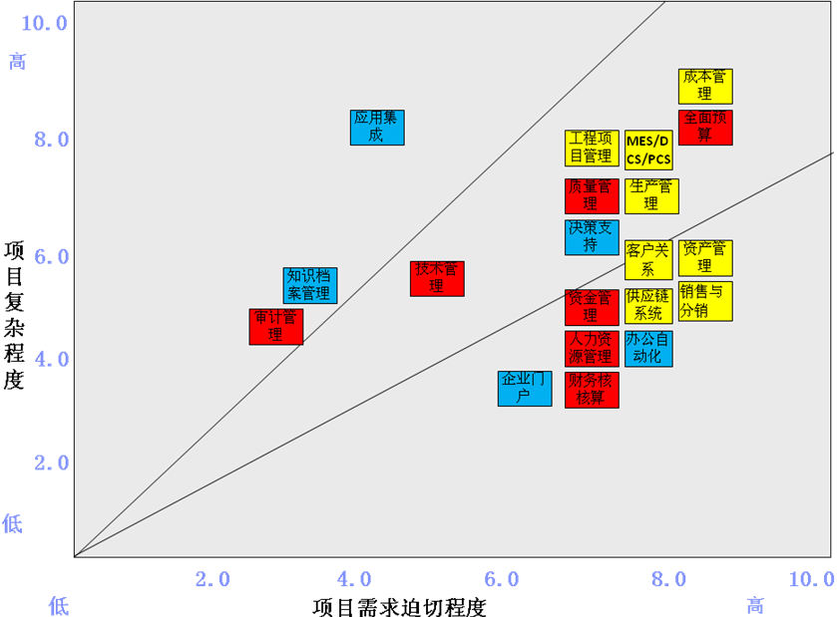
图3-2 瓮福集团信息化项目迫切程度与复杂程度分析
从迫切程度上看，财务核算系统、资金管理系统、协同供应链系统、销售与分销系统、人力资源系统、办公自动化系统、生产制造系统、MES/DCS/PCS系统、预算管理系统、成本管理系统、商业智能、应用集成，这些项目迫切程度较高。从复杂程度上看，全面预算系统、成本管理系统、知识管理系统、生产制造、MES/DCS/PCS系统、资产管理、工程项目管理、商业智能、应用集成这些项目的复杂程度较高。
综上所述，瓮福集团在进行信息化建设时，应优先建设高迫切度且系统建设复杂度相对较低的项目如下：
一、高迫切复杂程度相对较低的系统有：
C1：财务核算系统建设；
C2：资金管理系统建设；
C3：费用预算管理系统建设；
C4：人力资源系统建设；
D1：协同供应链系统建设；
D2：客户关系管理系统建设；
E1：办公自动化系统建设；
D3：销售与分销
E5：企业门户系统建设；
其次建设中迫切度且系统建设复杂度相对较高的项目如下：
二、中迫切复杂度相对较高的系统有：
D4：成本管理系统建设；
D5：生产管理系统建设；
D6：资产管理系统建设；
D7：MES/DCS/PCS管理系统建设；
C3：全面预算管理系统建设；
C6：技术管理系统建设；
C7：质量管理系统建设；
D8：工程项目管理系统建设；
E3：商业智能系统建设；
E6：应用集成建设；
最后建设低迫切度且系统建设复杂度相对较高的项目如下：
三、低迫切复杂度相对较高的系统有：
C5：审计管理系统建设；
E2：知识档案管理系统建设

3.2.3 应用系统关联关系
系统之间本身存在的先后关系，影响着项目建设的优先级，包括系统模块间和实施业务单元间的依赖及主从关系，项目之间的依赖关系。
瓮福集团的主要应用系统包括：
1、决策分析层
商务智能决策系统
2、集团管控层
集团财务系统、全面预算系统、合并报表、资金管理、人力资源绩效考核系统、协同办公与知识档案管理系统、电子商务平台
3、业务运作层
客户关系管理和销售分销系统、技术管理系统、项目管理系统、协同供应链管理系统、生产管理系统、质量管理系统、资产管理系统、财务管理系统、成本管理系统、人力资源基础信息管理系统；
4、应用平台层
流程配置平台、审批流平台、预警平台、外部交换平台、UAP平台、权限管理平台、客户化平台、报表平台；
5、底层系统层
车间制造执行系统与DCS/PCS等工业控制系统
各个管理系统之间的关系、以及包含的业务组件和逻辑关系规划如下图：
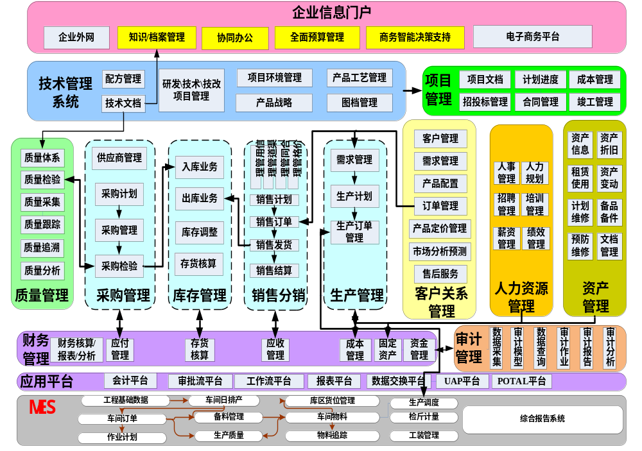图3-3 瓮福集团应用系统关联关系图
针对如上应用系统之间的关系图，我们可以分析出几个主要的核心业务应用关键数据信息流向关系：
- 决策分析层
商务智能决策系统：从集团管控层和业务运作层的各个系统中抽取数据信息，多时段、多角度、多方法地对整个瓮福集团的运营状况进行深入的剖析，及时了解本集团存在的问题，为改进集团的经营提供帮助，也为瓮福集团企业发展战略的制定和执行提供依据和保证。
- 集团管控层
集团财务系统：集团公司构建集中的会计核算平台，统一贯彻集团会计核算制度和财务内控制度；实现业务与财务的自动协同，即通过动态会计平台实时对业务信息进行财务描述，生成财务信息，从而实现财务对业务的实时监控；为预警平台、报表系统、管理会 计平台、决策支持系统提供各种基础财务信息。
全面预算系统：帮助建立全面预算管理体系，落实战略规划目标，通过将实际经营活动与预算目标值的对比分析，不断调整经营活动而最终实现企业的战略目标。首先，规范瓮福集团的预算管理体系和编制流程；将瓮福集团的战略目标在年度计划预算中体现；从各个业务执行系统中获取预算执行数据，进行预算监控和执行情况分析；对下属公司的预算数据和预算执行数据及时准确的汇总。
合并报表：根据瓮福集团报表体系和编制的要求，通过数据采集工具获取编制各类报表所需的财务和业务数据，在报表编制平台上编制、生成个别报表、汇总报表、合并报表及各类分析报表，并最终通过发布工具发布各类报表。
资金管理：实时掌控全集团及下属企业的实际现金流和现金存量，为集团的资金实时监控提供手段；通过银企互联，建立集团与下属公司共享、快速、安全的资金通道，提高资金调拨速度；为集团总部的资金平衡和调度提供技术手段；通过资金归集挖掘沉淀资金，提高集团内部资金融通能力，降低资金使用成本；实时查询分析各项资金信息，为瓮福各级管理者的经营决策提供依据。
绩效考核系统：对财务、供应链、客户关系和人力资源的KPI分析，共同形成了企业为股东和客户创造价值能力的分析，以及这种创造价值能力的内部经营过程支撑力和持续维持力的分析，这些分析可以使得企业长期的、持续的、高效的为股东和客户创造价值。
协同办公与知识档案管理系统：采用层次化、模块化、可配置化的思想构建，系统从下至上由四层构成：资源＋平台＋功能＋门户。资源层负责采集和管理企业各种数据源。平台层包含企业通讯协作基础平台、协同工作平台、信息共享平台、知识管理平台和档案管理系统，分别为用户提供异步与同步信息交流、沟通的手段。功能层主要包括收文管理、发文管理、签报管理、会议管理、文档管理、车辆管理等；知识档案管理功能上需要全文管理与全文检索；图像、录像、录音等多媒体档案管理；档案信息统计；档案借阅利用统计几个方面的功能。实现所有技术档案与管理档案的借阅、传阅、审批、销毁、移交、统计、备份、编目打印和综合管理功能；并且需要实现与协同办公数据交互。协同门户能够集成企业知识档案、办公自动化、消息推送、商业智能分析和预算分析报表等功能，用户通过这个接口能够找到相关的资源、应用程序和内容。
电子商务平台：瓮福集团电子商务平台能够将企业的外部资源（供应商、客户）和企业的内部管理信息系统有机整合管理，充分利用电子商务平台提供的网络基础设施、支付平台、安全平台、管理平台等共享资源高效率、低成本地运营。
- 业务运作层
客户关系管理和销售分销系统：主要管理客户资源、销售进程、售后服务的信息和业务，该系统为生产系统提供源头数据，实现客户需求和分销网络的销售订单驱动产品研发和生产计划的协同。客户关系管理和销售分销系统将市场信息、客户订单、质量信息传递给生产管理系统编写生产计划，将产品需求和配置信息传递给技术管理进行产品战略、工艺管理和配方管理，以便及时反映市场信息、产品信息和生产计划信息。
技术管理系统：对瓮福集团的所有的技术资料进行统一管理，为生产管理系统，质量管理系统和项目管理系统的正常运行提供技术依据。
项目管理系统：主要解决的是海外工程总承包项目的过程计划、下达及执行过程的控制和资源协调问题。不仅需要从集团所掌控的产品技术、工艺技术管理系统中获取专业信息和文件，同时对项目相关的质量管理、成本管理、售后服务等过程进行管控为成本管理系统和质量管理系统提供源头数据。
协同供应链管理系统：通过采购管理和库存管理和产成品发运管理子系统对所有物料进行了多层次的、精确的动态管理，可以使各个业务板块内部与之间的协同管理人员精确及时地掌握库存和在制品领用情况分析资料。采购系统中的采购订单传递至库存系统，作为库存系统采购入库的依据，采购发票会传到财务管理系统形成应付账款，销售系统中的销售订单传递至库存系统做为产品出库的依据，销售发票传至财务管理系统中形成应付账款。
生产管理系统：包括主生产计划管理、物料需求计划管理、生产计划与排产管理，销售与分销系统中的市场与营销信息数据传递到生产管理系统，结合技术管理系统的配方工艺信息、大宗物资采购和库存信息、资产设备的产能信息等，综合计算出产品的生产计划和外购物料的采购计划，其中产品的生产计划形成生产任务传递到车间的底层系统中执行，外购物料的采购计划形成采购指令传递到采购系统中执行。
质量管理系统：是企业进行质量工作任务自动管理、协同工作和信息查询的统一平台。供应链系统、生产系统中的各个检验点都会在质量管理系统中形成报检单，经过质检人员检验后提交质量信息。质量合格后，业务数据才能够继续向下流转。
资产管理系统：瓮福集团资产管理系统是一个以资产、设备台帐为基础，以工作单的提交、审批、执行为主线，按照缺陷处理、计划检修等几种可能模式，以保证生产正常运行、提高维修效率、降低总体维修成本为目标的全生命周期的管理系统，与协同供应链系统中的采购管理、库存管理、以及人力资源管理系统、财务管理系统与成本管理系统都有信息交互。
财务管理系统：在业务运作层面的所有物流系统中发生的业务都会及时传递至财务管理系统，如：从采购系统中产生了应付信息，从销售系统中产生了应收信息，从库存系统中生产了存货核算信息，从资产管理系统中产生了固定资产信息，从资金系统中产生银行存款信息等等。
成本管理系统：对于瓮福集团为生产产品而发生的成本进行核算，主要是对于生产过程中产生的料、工、费进行归集和分配。其中原材料成本取自库存系统数据，工资成本取自人力资源系统数据，费用成本取自总账系统数据。
人力资源基础信息管理系统：对人力资源的基础资料进行统一整理和规划管理，处理日常人事管理和人力资源管理。业务系统中的与人员有关的信息都是从人力资源基础信息管理系统中读取数据，如系统用户的建立，财务系统总账核算中对于人员的考核，成本管理系统的对于工资数据取得等。
- 应用平台层
客户化平台：通过对瓮福业务的深入调研，根据实际情况在客户化系统平台进行参数设置，形成具有瓮福特色的信息化平台。
流程配置平台：根据瓮福德个性化需求，配置不同的业务流程，包括业务流程中所涉及到的单据以及单据的流向等。
审批流平台：提供面向工作流的管理，可以制定审批流程，界定审批权限，明确岗位、人员的权责，可以跨单位审批。
预警平台：通过设定预警条件，对业务运作层出现的出现异常及重要情况的报警。例如库存超储预警、费用超支预警，以及和预算相关的计划控制预警等。
外部交换平台：外部交换平台是与其它外部系统之间交换数据的一个工具，可以实现不同系统间的数据交换。
UAP平台：在UAP开发平台，对一些扩展性的功能，不用直接去修改原代码，就可以方便地进行二次开发，以适应客户的个性化要求。
权限管理平台：根据用户对权限管理要求的严格程度，提供了分级的权限管理机制。公司权限：定义操作员拥有哪些公司的业务处理权限。功能权限：定义操作员拥有哪些功能节点的业务处理权限。数据权限：在公司权限和功能权限的基础上，针对具体的业务对象或者数据内容提供了更进一步的权限设置。
报表平台：通过报表工具，可以完成各种管理报表的填写、合并、汇总、上报、下发和呈现。
- 底层系统
车间制造执行系统与DCS/PCS等工业控制系统：从业务运作层中的生产系统中得到生产任务数据，在底层系统中执行，最后将生产任务的时间执行情况反馈到生产系统中。
IT组织在不同程度上影响其他所有项目的实施。应该尽快确定和完善IT职能和岗位配置，并进行相应的流程和标准建立。
广域网和数据中心是各应用系统上线运行的基本条件，也影响着其他基础架构类项目的开展，应当尽快开展实施。
试点项目的成功是其他推广项目得以继续开展的基础，而费用预算系统需要财务系统支撑；全面预算系统、成本管理系统、资产管理系统、质量管理系统等需要协同供应链系统支撑；审计和商业智能系统则依赖于各业务系统的基础数据，因此瓮福集团在进行信息系统实施时应该严格遵循各系统数据逻辑关系，以使信息系统实施达到最佳效果。

3.3 实施阶段计划

3.3.1 实施阶段划分的必要性
从第一个中国企业应用信息化管理至今已有三十年的历史，而最近的十年才是中国企业信息化管理真正发展的十年，这十年是信息系统实施的艰辛历程，有着失败和成功的体验。不管是信息系统软件的供应商还是实施信息系统的企业，不管是成功者还是失败者，除了他们的叹息和庆幸之外，他们在这十年艰辛历程中做了最有价值的探索，从实践中为中国企业实施信息系统找到了一条成功之路。

3.3.1.1 信息系统实施阶段的定义
其实，信息系统实施阶段不需要有一个严格的定义，信息系统实施阶段是一种信息系统的实施步骤，是保证企业信息系统实施成功的一种最佳顺序，是评价信息系统应用程度的一种阶段性标准。它将企业实施信息系统的所有内容分为三个部分，分别称为基础建设阶段（第一阶段）；全面推广阶段（第二阶段）和升级优化阶段（第三阶段），并且这三个阶段是相互包容和相互关联的。
这样的划分就是一个实施步骤，这样的步骤遵循了由简到繁的原则，符合循序渐进的一般事务进展规律，能够保证企业管理数据的可承接性，当企业进行了统一的标准化编码以后，能够最好的达到数据共享，并且在实施后续模块时具有数据共享的延续性，充分体现信息系统整体应用给企业带来的价值。
此外，信息系统的模块分为企业核心应用、扩展应用。其中企业核心应用是分别构成信息系统的必要模块（人、财、物），这些必要的模块就是信息系统在不同阶段的应用程度评价标准。而扩展应用中的模块在任何一个阶段都是可以选择应用的，它能够使企业在核心模块应用的基础上，充分利用已经具备的数据基础，扩大应用范围或使已有应用增值。
建议瓮福集团实施信息系统从第一阶段开始，这是用友多年来的实施成功经验给予我们的启示。当然，这种启示是经过若干理性分析才展示在我们面前的。

3.3.1.2 信息系统实施阶段划分的价值

3.3.1.2.1 管理提升是渐进的
任何企业上信息系统都一定是为了提升企业的管理水平，然而，管理水平的提升却远比企业其它能力的提升要复杂得多。例如企业要提升生产能力：小规模的生产能力提升，或许就是增加一台设备，或者增加一条生产线；大规模的生产能力提升则可能是新建一个分厂、一个车间。然而，不管是在建车间、安装生产线还是调整设备，一旦完成，肯定生产能力立刻就得到了提升。这个过程是每天都看得见，结果也是马上就可显现的。而且生产能力的提升并不一定涉及到企业的方方面面，企业的相关变化也就不多。信息系统提升企业管理水平过程的复杂性就是表现在：企业管理的改变一定涉及到企业的方方面面，特别是要涉及到所有管理人员观念的转变。
中国的改革已经经历了三十多年，回顾这段改革的历史时，很早就已经有了权威们的评价，认为改革其实最根本的就是人的观念的改变。企业上信息系统提升管理水平，就是企业的改革，不能指望企业的所有管理人员在短期内观念就完全得到转变，这个过程一定是一个相对较长时间的渐进过程，特别是在信息系统的实施过程中可能还会有管理人员权限的变更，这也是一个延缓实施进程的因素。过去实施信息系统的经验已经证明，如果认识不到这点，以为信息系统就是一般的计算机项目，计算机安装完毕之后就应该可以完成，那必然会导致实施失败。
用友将信息系统的实施过程分为三个阶段，它充分考虑到瓮福集团管理水平提升的渐进性，避免实施中因急于开始工作、急于完成任务、匆忙上马蛮干最终因急于求成而导致整个实施过程失败的情况发生。

3.3.1.2.2 投资风险必须控制
瓮福集团信息化建设是一项比较复杂的工作，其所需的软硬件投资是比较大的，特别是考虑到管理软件投资的一些特点就更是如此了。信息系统的投资需要一种整体的考虑，如果没有整体规划，今天请一家做一个财务系统，明天请另一家做一个物流系统，以后再找一家做生产管理系统，其结果必然是要造成巨大的浪费，这就是所谓的信息系统投资黑洞。
信息系统实施阶段划分是采用IT规划的方法，对项目进行整体规划、分步实施的最有效的投资信息系统的风险控制方法。一般来说，信息系统实施阶段划分可以从这样几个方面来解决实施信息系统的风险控制问题：瓮福集团需要实施什么样的信息系统，瓮福集团应该按照什么样的实施顺序来实施信息系统系统，瓮福集团如何对信息系统系统进行分步投入，如何评价每一步投入为企业带来的好处。
信息系统实施阶段划分使得投资信息系统的风险成为看得见的，从而也就成为可控制的，同时还能完全充分地利用已经进行的投资。即对第二阶段的投入是在第一阶段的基础上进行的，完全没有重复投入，而投资第三阶段时同样如此。采用这种方式来控制瓮福集团实施信息系统的投资风险，要求瓮福集团只能选择同一厂商信息系统产品进行应用实施，至少在瓮福集团的核心应用模块中必须如此。否则瓮福集团信息化管理系统中就很难做到数据的标准化和统一性，而这种标准化和统一性恰恰是信息系统能为企业带来好处的最根本的基础。没有这个基础就根本无法映射瓮福集团管理职能间的密不可分的关联关系，也就无从达到整体应用效果。以往实施企业信息化管理的教训已经充分地为今天实施信息系统的企业警示了这一点，所以瓮福集团信息系统实施成功在较大程度上是取决于瓮福集团实施能力，但不可能要求瓮福集团一开始就有较强的实施能力，瓮福集团的实施能力一定是一个逐步积累达到较强的过程。
信息系统实施阶段划分就是充分考虑到了瓮福集团实施信息系统的能力，必须经过一定过程的积累才能够具备，从而将信息系统的实施分为由简到繁三个阶段，极大地降低了初始实施信息系统的难度，便于企业实施能力的积累，提高实施信息系统的成功率。

3.3.1.2.3 用阶段性成果树立信心
将瓮福集团信息系统的实施按照阶段划分之后，可以在每一个阶段都有一个明确的实施目标，该目标明确定义了在这一阶段中实施要达到的效果，也即信息系统带给企业的价值体现，有了这样的标准，也就有了操作性很强的项目验收依据，这是避免尴尬局面出现的最根本的解决办法。是使得软件供应商和瓮福集团能达到双赢的措施保障。
信息系统的实施所划分的阶段成果，是一种由小到大、由简到繁、逐步显现的。应该可以引导瓮福集团管理人员对信息系统的价值逐步认识，从而对瓮福集团成功实施信息系统的信心逐渐增强。这种过程是最有利于信息系统循序渐进取得实施成功的。

3.3.2 实施阶段划分
纵观五年的项目计划，瓮福集团信息化建设大致分为三个重要阶段，循序渐进地实现瓮福集团的信息化建设目标：基础建设阶段（第一期）；全面推广阶段（第二期）和升级优化阶段（第三期）。
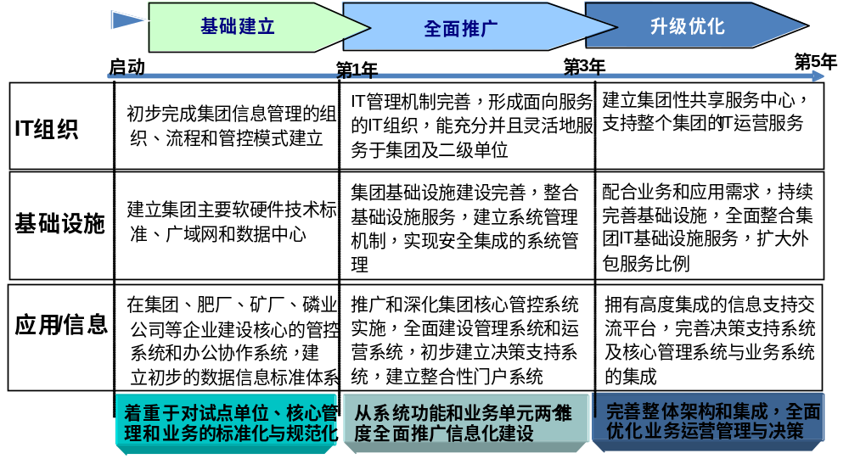
图3-5瓮福集团信息化建设阶段划分

3.3.2.1 第一期项目实施开工时间紧迫性说明
综合考虑财务部门及供应、销售部门意见，就是希望2011年1月能正式启用新的信息系统而停用现用的K3系统，使财务业务的数据能实现按一个完整的会计年度进行查询、统计、分析，而且预算管理可以按整年进行规划运行。
这就要求财务和供应链系统要在2010年底前，完成和K3系统的并行测式工作，再加上前期还有如下大量工作要做：
- 软硬件网络改造工程
- 主数据管理系统的建设
- 企业门户的建设
- 信息系统实施阶段主要工作任务如下图：
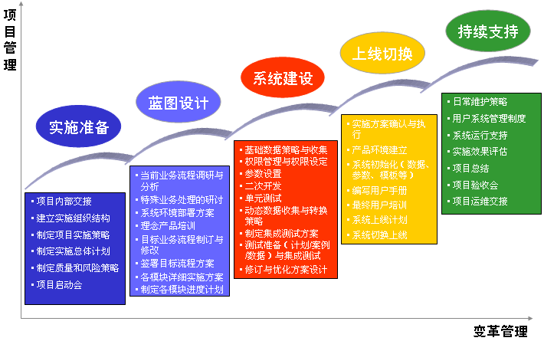
综上所述时间对于瓮福集团来说已经非常紧迫了，如果不能在2010年5月前开始实施，那将会影响整个项目的实施周期，很有可能要到2011年2月左右整个系统才能稳定运行，还不能错开财务年底结账和出年报的业务高峰期，因此瓮福集团的信息化开工建设时间一定要在2010年5月前。

3.3.2.2 第一期：基础应用实施阶段
企业管理就是对企业的运作流程进行的管理，对于瓮福集团来讲，看起来其流程是比较简单的，无外乎就是销售、生产、采购三大职能驱动原辅材料到产品的转换，再加上库存和财务两大职能展示物料的状态和价值。
这个流程看似简单，可是当我们要对这个流程中每时每刻发生的事都要进行记录时，就会变得相当的复杂，而这种记录正是瓮福集团管理所要求的，因为每一步管理操作都意味着一种责任，都与企业核算息息相关。
瓮福集团实施信息系统就是要改变粗放式管理为精细化管理，实施信息系统从第一阶段开始，就意味着要首先解决繁琐的数据记录及处理问题。实施第一阶段完成财务业务同步管理，就是要用计算机系统来记录企业管理的每一步操作，代替成百上千种单据所起的作用。这是瓮福集团实施信息系统要做到的第一步，也是最基础的信息系统，做到了这一步，也就是瓮福集团走上了信息化管理的道路。
综上所述第一期项目再细分为三个阶段，第一阶段计划在2010年5月份左右至2010年12月，利用这段时间完成基础建立，完成覆盖瓮福集团主要二级部门、肥厂、矿山、磷业公司的网络硬件、安全防护体系的建设，搭建软硬件的基础技术平台（包括操作系统、数据库、中间件等核心中间技术层），同时建设或整合完成的基础应用系统。
- 主数据管理
说明：主数据管理用于描述瓮福集团核心业务实体，包括人员、资产、银行账户、科目、客户、供货商、产品、库存以及公共的分类体系、编码体系等公共属性和基本档案，它是瓮福集团已经存在的涉及到价值链核心业务流程的各个IT系统的基础数据，因此主数据管理最晚也要和财务系统、协同供应链系统、人力资源管理系统同步实施。
C1:财务核算管理系统（总账、现金银行、应收应付、固定资产、网上报销、网络报表、存货核算）
说明：由于财务系统和协同供应链系统业务往来较多，为统一财务、协同供应链上线并行测试时点，因此将财务协同供应链上线并行时点定在2010年月10月，和K3系统并行两个月，2011年1月正式上线运行，2010年10月之前的时间以产品培训、整理基础档案、导入基础档案、编写实施方案、测试实施方案为主，这样两个系统可以在2010年10月同时上线试运行。
- 管理会计系统
C2:资金管理系统(网上银行、资金监控、资金调度、结算中心、资金预测、资金计划等)
说明：资金管理的日常收支业务、结算业务、委托收付款、内部划账等业务最后都要形成会计凭证传递到财务核算系统，因此资金管理系统和财务系统关联业务量非常多，因此资金管理系统的建设时点可以放在财务系统开始实施后两个月启动。
- 协同供应链管理系统建设
D1:协同供应链管理系统建设（采购管理、库存管理、普通销售管理）
说明：协同供应链系统日常的采购、销售、材料领用、半成品入库、产成品入库业务，都要形成会计凭证传递到财务核算系统，因此协同供应链系统和财务系统关联业务量也是非常多，而且协同供应链系统还和财务系有很多共用档案如：公司档案、部门档案、人员档案、供应商档案、客户档案、项目档案等，因此协同供应链系统的建设时点要和财务系统同步（两个系统要在2010年10月同时上线和K3系统并行），这样共用基础档案的设置、整理、导入可以同时考虑财务部门和业务部门的应用需求，避免两个系统由于基础档案不匹配造成数据传递的错误和混乱，更好的实现瓮福集团财务业务一体化管控。
- 网络分销管理系统建设
说明：网络分销管理系统需要准确的产品现存量数据支撑，协同供应链中的库存管理出库单要传递到网络分销管理系统中，而且网络分销管理系统还要使用公用基础档案中的公司档案、部门档案、人员档案、客户档案等，因此网络分销管理系统的建设时点可以放在协同供应链系统开始实施后的三个月启动，正好可以调用已经设置好的基础档案和库房盘点数据。
- 基础人力资源管理系统
C4:人力资源管理系统建设(试点组织机构、人员信息、人员变动、人员合同、薪资管理、福利管理、综合报表)
说明：人力资源管理系统需要用到公用基础档案中的公司档案、部门档案、人员档案，因此人力资源管理系统和协同供应链管理、财务核算系统可以同步开始，这样整理、设置、导入的基础数据将充分考虑到这三个业务部门各自的需求，人力资源管理系统中的薪资管理模块虽然和财务系统有数据往来关系，但仅限于每月发放薪资时才有数据传递关系，每月就一两张凭证量很小，因此人力资源管理系统和财务管理系统在实施时不用考虑两者的依存关系。
- 基础办公自动化系统的应用；
E1:办公自动化系统建设（协同工作、公文管理、文档管理、公共信息、日常计划会议）
说明：办公自动化系统牵涉面比较广，但实施难度不是很大，所以实施时点安排在和财务等系统同步。
- 商业智能系统（BI）基础应用（第一阶段上线系统）；
说明：领导应用的信息系统主要就是BI系统，因此每一阶段做完都要在BI中有相应的决策支持数据供领导查询，让领导也充分感受到信息化给企业带来的价值。
- 企业门户（portal）系统建设（第一阶段上线系统）
说明：每上一个新系统我们都要把它集成到门户中来实现单点登录，增强系统易用性和严谨性。
- E5:系统集成建设ESB（第一阶段上线系统）
通过上述第一期第一阶段信息系统的实施上线，覆盖瓮福集团核心二级部门、肥厂、矿山、磷业公司的基础软件平台初具规模，具备了进一步扩大系统应用的技术基础。对于瓮福集团而言，其价值就在于完成了企业人、财、物的同步管理，基础的编码和流程得到规范和统一，可以为进一步扩大系统应用打下坚实的业务基础。
第一期第二阶段计划在2011年1月至2011年6月，利用这半年时间向一些子公司推广第一期成功上线的系统，推广的方式可以是以软件供应商为主的方式推广，也可以是以市场与信息化部为主的方式进行推广，并开始建设如下信息系统。
- 管理会计系统
C3:费用预算管理系统建设；
说明：费用预算管理系统的预算数会和财务系统的实际发生数实时联动，可以实现预算实际发生数自动传递到费用预算管理系统，由费用预算管理系统进行控制、统计、分析，BI系统也可以抽取费用预算管理系统的数据进行加工、分析、展现，因此费用预算管理系统需要财务系统的数据支撑，费用预算系统的实施时点会放在第一期项目第二阶段即2011年3月份左右，这还考虑到了财务部门年底比较忙要出年报，因此放在3月份左右可以错开财务出年报的工作高峰期，更有利于项目的实施保障。
- 生产管理系统的试点应用；
D5: 生产管理系统建设(需求管理、主生产计划、物料需求计划、排产管理、生产订单管理等)
说明：生产管理系统在进行需求运算时，需要调用存货的库存现存量、在途量等数据，车间在领料、半成品、产成品入库、原料倒冲、在制品还原等操作时也需要库存管理模块的数据支撑，因此生产管理系统的实施时点，必须放在协同供应链系统实施完成并运行稳定后。
- 资产设备管理系统的试点应用
D6:资产管理系统建设(项目、工单、维修维护、技术档案等)
说明：资产管理系统对于瓮福集团这类资产密集型企业来说非常重要和迫切，但资产管理系统和协同供应链系统、MES/DCS/PCS等系统有数据交换，因此综合各方因素把资产管理系统的实施时点放在协同供应链实施完成之后即2011年2月份左右，这样资产管理系统所产生的设备、备品配件请购信息会传递到协同供应链系统的采购管理生成请购单，并在采购管理走正常的采购流程，设备、备品配件入库后，再由能源装备部进行领用，和MES/DCS/PCS等系统的数据交换可以放在后期进行处理。
- 商业智能系统（BI）基础应用（第二阶段上线系统）；
- 企业门户（portal）系统建设（第二阶段上线系统）
- 系统集成建设ESB（第二阶段上线系统）
通过上述第一期第二阶段费用预算的实施应用，将缩短瓮福集团费用预算编制周期，使费用预算编制过程透明化，并实现费用预算编制、监督控制、分析调整考核一体化，为第二期全面预算系统的应用打下坚实的业务基础。
通过上述第一期第二阶段资产管理系统的实施应用，将改变靠人工进行设备管理的被动局面，提升备件管理水平，实现维修、库存、工具管理、设备管理一体化应用，并可控制设备及备品配件采购成本，降低库存成本和其它成本，优化、规范设备维修与管理流程，提高管理效率，为后期将资产管理系统推广到其他子公司打下基础。
第一期第三阶段计划在2011年7月至2011年12月，利用这半年时间对前面两个阶段的应用系统建设进行完善，并开始建设如下信息系统。
- 审计管理系统建设（第一阶段上线单位）
说明：审计管理系统是一个把审计工作当成一个项目来管理的信息系统，从审计计划到最后的报告呈现。因此审计管理需要财务系统、协同供应链系统的数据支撑，现阶段瓮福集团对于审计部门的定位及职能划分还不清晰，所以把审计管理的实施时点放在2011年8月份左右开始更有利于审计管理系统的实施应用，全面监控瓮福集团的潜在风险。
- 商业智能系统（BI）基础应用（深入应用）；
- 企业门户（portal）系统建设（第三阶段上线系统）
- 系统集成建设ESB（完善）
通过上述第一期第三阶段BI、portal、ESB的深入应用，做到人、财、物同步管理就可依据凭证追溯到每一项业务，达到真正的业务监控，也使得瓮福集团的各种计划和预算都有可能随时得到控制, 瓮福集团以财务管控为核心的集团管控模式初步建立。
名称 | 2010 |  |  |  | 2011
 | 1季 | 2季 | 3季 | 4季 | 1季 | 2季 | 3季 | 4季
第一期：基础应用实施阶段（瓮福集团二级部门、肥厂、磷业公司、矿山）
第一阶段：人、财、物基础平台实施阶段 |  | 
C1:财务核算管理系统 |  | 
总账、现金银行、应收应付、固定资产、网上报销、网络报表
C2:资金管理系统 |  | 
网上银行、资金监控、资金调度、结算中心等
C4:人力资源管理系统建设 |  | 
组织机构、人员信息、人员变动、人员合同、薪资管理、福利、综合报表
D1:协同供应链管理系统建设 |  | 
采购管理、库存管理、普通销售管理
D3:网络分销 |  |  | 
E1:办公自动化系统建设 |  | 
协同工作、公文管理、文档管理、公共信息、日常计划会议
第二阶段：实施阶段 |  |  |  |  | 
C3:预算管理系统（费用部份） |  |  |  |  | 
D5:生产管理系统建设
需求管理、主生产计划、物料需求计划、排产管理、生产订单管理 |  |  |  |  | 
D6:资产管理系统建设
项目管理、工单管理、维修维护管理、设备档案管理
第三阶段：实施阶段 |  |  |  |  |  |  | 
C5:审计管理系统建设（第一阶段上线单位） |  |  |  |  |  |  | 
E3:商业智能（BI）系统建设（第一阶段上线的系统部份） |  |  |  | 
E4:企业门户（portal）系统建设（第一阶段上线系统）和财务系统同步
E5:系统集成建设ESB

图3-6瓮福集团第一期信息化系统建设路线图（详细完整路线图请见附件）

3.3.2.3 第二期：核心应用集成阶段
实施了第一阶段以后，企业已经做到了人、财、物同步管理，也就是完成了物流和资金流的统一。第一阶段实施完成后实际上也意味着瓮福集团已经建成了初级的信息系统，这个系统使得瓮福集团可以用信息化的手段对企业经营进行精打细算。然而对于瓮福集团来讲，仅仅能够精打细算是不够的。全集团实体板块、贸易额板块、服务板块之间的协调管理才是瓮福集团信息化战略之所在。要做好这三大板块之间的协调，唯有通过实施生产管理系统、成本管理系统、资产管理系统、MES系统、工程项目管理系统、全面预算系统等来实现。所以把第一阶段称为企业分步实施信息系统的第一步就是因为它是第二阶段的一个基础，如果没有人、财、物的同步管理，生产管理、成本管理、资产管理、MES、全面预算管理也是无法实施的。
综上所述第二阶段计划在2012年1月至2012年12月，在进一步完善系统框架平台基础上，深化财务、物资、人力资源系统应用的同时，在试点单位推进与生产相关的核心业务应用系统。主要包括：
- 财务管理进一步深化（成本管理）应用；
- 集团管控系统的应用主要是全面预算系统；
- 集团人力资源招聘，培训系统的应用；
- 客户关系管理系统建设
- 供应链系统的质量管理，计量管理，运输管理的运用；
- 资产设备管理系统的推广应用
- 生产系统的推广应用；
- MES/DCS/PCS管理系统建设试点应用；
- 工程公司的项目管理系统的应用；
通过上述几项实施工作的开展，瓮福集团核心业务的运营管理业务在各主要板块的单位得到应用和实现，为下一步的扩大应用打下了基础，也积累了经验。
这一阶段主要解决的核心问题就是建立瓮福集团的生产管理体系、成本管理系统、资产管理、MES管理系统、全面预算管理系统。第二阶段的实施，基本上意味着传统管理方式的彻底改变。这种传统管理方式就是指汇报管理制。在瓮福集团信息化管理系统实施前，在企业管理的各个层次中，上级对情况的了解，基本上是通过下级的汇报来进行的。这种汇报制除了有滞后性的特征外，还有一个最大的弊端就是掩盖了隐患，因为人的本能促使下级对上级汇报时报喜不报忧。瓮福集团三大板块整体信息化管理系统的实现，将使这种传统的汇报制没有存在的必要。上级对经营情况完全可以通过信息系统有清晰的了解，当上级主动找下级时，多半是问其为什么出现问题，准备怎样处理解决。或者就是下级表现出色要给予奖励和表扬。
第二期：核心应用集成阶段
C 核心管控系统建设
C3:预算管理系统（全面预算） | 
C4:人力资源管理系统建设
试点时间、招聘、培训、制度、自助管理 |   
C5:审计管理系统建设（第二阶上线单位） | 
C6:技术管理系统建设 | 
D:业务运营支持系统建设
D1:协同供应链管理系统建设
运输管理、计量管理（物流部份） |   
D2:客户关系管理系统建设 | 
D4:成本管理系统建设 | 
D5:生产管理系统推广应用建设
生产计划、生产订单、车间作业 | 
D6:资产管理系统建设
项目管理、工单管理、维修维护管理、设备档案管理 | 
D7:MES/DCS/PCS管理系统建设(试点) | 
D8:工程项目管理系统建设 | 
E:决策支持系统与呈现系统建设
E1:办公自动化系统建设
协同工作、公文管理、文档管理、公共信息、日常计划会议 | 
E3:商业智能（BI）系统建设（第二阶段上线的系统部份）
E4:企业门户（portal）系统建设（第二阶段上线的系统部份）
E5:系统集成建设ESB

3.3.2.4 第三期：系统优化完善阶段
尽管第二阶段的实施已经使得瓮福集团在信息化管理的追求中达到了较高的层次，然而管理的进步仍然不会就此终止，第三阶段计划在2013年1月至2014年12月，在各个板块业务运营系统应用取得初步成果的基础上，逐步将系统应用扩大到全集团相关的所有业务部门，实现系统的推广应用，同时启动外围应用系统的实施推进工作，使得瓮福集团具备数字化企业的基本形态。主要工作包括：
- 人力资源进一步深化（绩效管理）应用；
- 生产系统的应用推广应用；
- MES/DCS/PCS管理系统的推广应用；
- 内部管理相关知识内容管理，在得到核心业务流程和业务数据支持下开始系统实施和应用；
- 高层应用，如决策支持和战略管理在业务系统的支撑下开始实施和应用；
通过本阶段的实施，在确保核心业务系统应用的基础上，系统的应用逐步在企业管理的内部和外部深化和扩展，最终形成瓮福集团应用系统的整体框架。
上述实施计划和阶段的划分主要是基于瓮福集团当前信息化现状和应用系统建设由浅入深的客观规律来确定的。瓮福集团所涉及应用系统建设是一个浩大的工程，也事关瓮福集团未来的发展，因此在项目实施和建设过程中必需采取积极稳健的建设策略，确保系统建设的成功。在上述阶段的划分上，我们首先考虑的是在项目的启动阶段夯实系统的技术平台基础和管理平台基础——实现现有保留系统的平台整合和最基本的人事、财务、物资的管理，为后续的系统应用提供必要的技术、管理和数据基础。然后在重点板块实现瓮福集团关键核心业务系统应用。最后才在业务系统的支持下实现企业高层和外围的扩大应用。尽管可能由于各种内外部因素，在2014年底并不见得能够完全达到所有的预定目标。但系统建设的阶段过程仍然需要遵循系统建设循序渐进的基本规律。考虑到信息化系统的建设是一个不断完善并螺旋上升的过程，因此在系统建设基本完成后，也还需要根据各系统及整体的实际应用情况，进行进一步的优化和提升。通过不断的深化应用，瓮福集团的应用系统建设必将不断的迈上更新更高的台阶。
第三期：系统优化完善阶段
C:核心管控系统建设
C3:预算管理系统（全面预算）
C4:人力资源管理系统建设
绩效、人力资源规划、综合分析 |    | 
C7:质量管理系统建设（试点） |  | 
D:业务运营支持系统建设
D4:成本管理系统建设 | 
D5:生产管理系统建设
推广生产计划、生产订单、车间作业 |  | 
D7:MES/DCS/PCS管理系统建设
E:决策支持系统与呈现系统建设
E2:知识管理系统建设 |  | 
E3:商业智能（BI）系统建设（第三阶段上线的系统部份） |  | 
E4:企业门户（portal）系统建设（第三阶段上线的系统部份） |  | 
E5:系统集成建设ESB |  | 

3.3.3 实施路线图
基于瓮福集团下属的多级组织机构，呈现出点多、面广、管理层级多的特点，我们确定信息化实施整体策略是“总体规划，先试点、后推广”，主要措施如下：
- 硬件网络及安全系统的建设实施，必须结合瓮福集团未来3－5年的战略投资计划进行，根据集成商具体实施主计划，“急用先上、分批分步”进行建设；
- 信息基础平台的软件系统（中间件集成系统）建设实施，与瓮福集团管理改造想结合，立足眼前实效使用，优化瓮福集团业务流程；
- 运营管理平台的应用系统软件的建设实施，为确保项目阶段性进展与良性循环，建议瓮福集团确定一至两家内部管理比较规范的二级单位部门作为试点。
根据对瓮福集团管理信息化需求的分析、瓮福集团管理信息化总体构架和应用系统的设计要求，以及各个项目之间的优先级选择分析，制定瓮福集团未来3-5年的信息化建设路线图如下（完整路线图请见附件）：

图3-4 瓮福集团3-5年信息化建设路线图

3.4 试点单位与推广单位选择建议
对于试点单位的选择，主要考虑如下因素：
一、公司规模与业务量
- 公司人数
- 公司业务量、销售收入等
二、业务的典型性和代表性
- 是否典型业务
- 业务是否规范
三、参入积极性和
- 领导层承诺
- 员工素质
- 资源保障
基于以上因素，我们建议瓮福集团试点单位与推广单位选择如下：
对于集团管控系统以及平台管理系统，鉴于其模式比较规范市场上面的产品亦比较成熟，实施风险较小，我们建议全集团统一进行。这些系统主要包括财务管理系统，人力资源管理系统，审计管理系统，实物资产管理系统，供应链管理系统，办公自动化系统，以及商业智能系统和应用集成。
对于业务性比较强的系统，尤其是瓮福集团的工业制造系统，个性化比较强。我们建议先单点进行试点，待成功后在向其他单位（部门）进行推广应用。其具体推广次序如下表：
表3-2 试点单位与推广单位表
业务运营系统 | 试点单位 | 推广单位
财务核算系统 | 集团总部及二级单位 | 达州等子公司
资金管理系统 | 集团总部及二级单位 | 达州等子公司
人力资源管理系统 | 集团总部及二级单位 | 达州等子公司
生产制造管理系统 | 肥厂 | 达州等
MES/DCS/PCS管理系统 | 肥厂 | 达州等
协同供应链管理系统 | 供应公司、销售公司 | 磷业公司等
选择原因分析如下：
分批的试点单位的主要考虑因素是瓮福集团的主要业务方向，瓮福集团在需求中最为关心的业务以及最能体现瓮福集团实际业务的公司设置为试点单位，这些试点单位基本上包括了瓮福集团涉及的所有业务板块。
第一批推广单位选择的主要依据是依据推广的容易性，便于积累推广经验，选择马场平地区的单位，便于实施人员进行推广。
第二批推广单位为扩大推广，对于需要上系统的单位进行全面推广。对于事业单位和参股公司没有放入上表中，如需要上系统可以放在第二批推广阶段。

3.5 实施起步准备与新增需求
对于瓮福集团而言，未来五年IT建设项目任务和压力比较大，扎实的起步工作对未来五年信息化建设至关重要，为此我们建议需要做好以下预备工作：
- 建设前，审议通过本项目所建议的IT战略和未来实施路径；建立多项目管理的职能和机制。
- 对于第一批项目：
1）建议尽快委任第一批项目的责任人，并开始项目的准备工作；
2）项目责任人需要对每个项目的立项、资源到位和项目进度负责。同时，也需要协助项目小组解决在项目实施期间所遇到的问题；
3）项目责任人要对信息化领导委员会进行汇报，并遵循多项目管理的要求。
- 由于内部的时间表、组织、流程等因素，或因为供应商的特性不同，企业实际立项招标时，可以考虑统一立项、招标，分散执行的方式，这样有利于保护投资
- 随着战略、组织、业务模式的转变，瓮福集团的IT需求也将随之发生变化。建议瓮福集团未来应对IT规划及时做出相应调整，来指导信息化建设，以满足业务发展和变革的要求。因此未来可能会有新的IT项目出现。
随着未来瓮福集团的业务发展，企业相应的战略、组织、业务模式必将发生转变，瓮福集团的IT需求也将随之发生变化。因此，集团信息化部门应承担对IT规划和架构做修订和调整的职责，信息化领导委员会负责审阅IT规划的修订，并监督其执行效果。
我们将未来新的IT需求分为两类，并给出相应的处理建议：
- 本规划范围内IT需求的变化。如果新的IT需求在本规划的框架范围内，则应交由相应项目组统一考虑需求的变化，不应单独立项。
- 未来新的IT需求：根据集团IT需求管理流程要求，如果新的IT需求不在本规划的框架范围内，应分析其是否为各企业的共性需求：
1）如果为集团共性的需求，应交由集团IT做统一架构和实施规划，纳入集团IT规划。
如果为二级单位的个性需求，在集团IT部对其技术标准、项目进行统一管理的前提下，在二级单位立项。

第四章 实施建设流程
针对瓮福集团信息化建设，我们规划的实施总体流程如下所示：
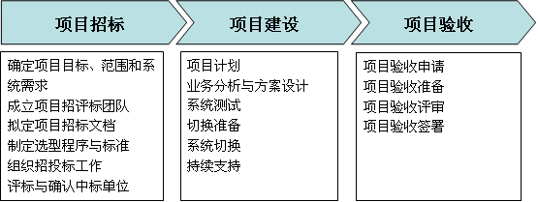
图4-1 实施流程图
一、项目招标
按照瓮福集团管理信息化系统项目的招标，由瓮福集团总部主持，严格按照国家《招标投标法》及相关配套法规和企业的规定进行，充分体现了招投标过程中的公正、公开、公平、择优的原则，有效降低系统建设成本和建设实施风险。
二、项目建设
各建设厂商根据各自的项目实施方法论，对以上项目建设内容进行合理细化，在此基础上，并可提出建设性建议。
项目建设包括系统试点建设工作和推广建设工作。不同之处在于项目建设的主要责任单位有所不同，项目试点工作的主要建设方为系统建设方，而项目推广工作的主要建设方可以瓮福集团为主。
三、项目验收
各个业务系统的验收工作，将按项目合同之规定的验收流程和验收标准进行，以保证系统的按目标、按质量标准、按进度进行验收，确保瓮福集团的项目成功和投资回报。

4.1 项目招标

4.1.1 招标分析
瓮福集团的信息化建设是遵循管理咨询、IT规划、应用系统实施的流程来持续建设的。这是因为瓮福集团担心传统的咨询公司只给企业提供一堆漂亮的方案，却不参与落地，很多方法经过一年后就被高高搁置。
现在瓮福集团的IT管理咨询项目已处在收尾阶段，下一步的工作是信息系统的选型及实施，由于IT管理咨询项目与信息系统选型及实施，是整个信息化项目的不同建设阶段，而且用友之外的其他管理软件供应商，由于前期没有参与IT管理咨询项目，因此很难准确理解用友出具的IT管理咨询报告，如果让他们来建设瓮福集团的信息系统，极易造成IT管理咨询成果不能平稳准确的落地，这也就背离了瓮福集团当初坚持做IT管理咨询的初衷。
因此为了传承整个战略梳理与管理咨询、IT规划的成果，保障项目建设实施不走样不偏离，使瓮集团的IT管理咨询项目，平隐准确的衔接到下一步信息系统选型和实施上，用友建议下一阶段的项目建设与产品选型以优先选择用友管理软件产品为主，具体内容如下：
名称 | 选型方式
A IT组织建设
A1:IT组织架构职能确定
A2:IT流程和服务标准完善
B IT基础设施建设
B1:网络环境建设 | 公开招标
B2:数据中心与灾备体系建设 | 公开招标
B3:系统管理及安全防护体系建设 | 公开招标
C 核心管控系统建设
C1:财务核算管理系统 | 价格谈判
C2:资金管理系统 | 价格谈判
C3:预算管理系统 | 价格谈判
C4:人力资源管理系统建设 | 价格谈判
C5:审计管理系统建设 | 价格谈判
C6:技术管理系统建设 | 公开招标
C7:质量管理系统建设 | 价格谈判
D:业务运营支持系统建设
D1:协同供应链管理系统建设 | 价格谈判
D2:客户关系管理系统建设 | 价格谈判
D3:销售与分销 | 价格谈判
D4:成本管理系统建设 | 价格谈判
D5:生产管理系统建设 | 价格谈判
D6:资产管理系统建设 | 公开招标
D7:MES/DCS/PCS管理系统建设 | 公开招标
D8:工程项目管理系统建设 | 公开招标
E:决策支持系统与呈现系统建设
E1:办公自动化系统建设 | 价格谈判
E2:知识管理系统建设 | 价格谈判
E3:商业智能（BI）系统建设 | 价格谈判
E4:企业门户（portal）系统建设 | 价格谈判
E5:系统集成建设 | 价格谈判

4.1.2 招标原则
一、根据应用系统软件确定硬件网络设施的原则
在确定了应用软件的选型后，根据应用软件的要求，应用软件提供商的建议、业务规模、用户数以及未来应用系统的扩展，再确定硬件的选型和配置，这样既可以避免购买的硬件配置过高，而造成的浪费，又避免应用系统因为硬件的配置较低而造成的运行效果不理想的情况。
二、软件和咨询服务主供应商联合招标的原则
因为瓮福集团未来的信息系统是以SOA服务架构为基础技术平台为主的多个子系统的集成，所以无法避免要与多个主体进行合作。为了简化招标工作，提高工作效率，我们建议一次性选定系统集成服务商以及应用软件服务供应商，之后再组织硬件招标工作。
现在国内外大型的应用软件系统都有着丰富实践经验的合作伙伴，能够帮助瓮福集团进行软件实施服务，应用软件提供商在进行投标的时候，为了降低风险，增加竞标能力，会推荐比较成功的、实力雄厚、经验丰富的咨询实施公司。因此，软件和服务主供应商联合招标，可以极大的提高招标的效率和效果。
三、整体性原则
瓮福集团的管理信息化系统建设具有系统多、实施周期长、系统间接口复杂、系统集成难度大等特点。因此在选择合作伙伴的招标模式时，要考虑到项目实施的整体性，以及前后一致，避免系统商来回变化造成的系统替换或集成的额外成本。

4.1.3 招标计划
整个招标工作可以划分为下面6个阶段：
一、确定项目目标、范围及系统需求
由瓮福集团和咨询方用友公司顾问团队，根据IT规划方案的系统建设实施阶段规划，共同确认各个系统的项目目标、项目范围及系统需求。
二、成立项目招评标团队
在明确项目目标和范围及系统需求后，双方根据项目的目标、项目范围、应用单位、项目复杂程度，建设周期等因素进行综合考虑，成立瓮福集团的招标团队和评标委员会。招标团队和评标委员会的人员可双重任职，评标委员会的委员聘任根据需要，可进行外聘行业专家和信息化专家，具体人员定夺可根据各个项目建设的具体情况由双方进行商定。
三、拟定项目招标文档
由咨询方用友公司和瓮福集团项目组共同起草和最终确定项目招标文档。在项目招标文档中，对项目目标、范围、系统建设需求进行说明；对商务方案和技术方案的格式、应答进行充分描述；对建设方资历进行说明；对招投标过程的注意事项进行阐述。
四、制定评标流程与标准
同时，对项目评标流程和标准进行说明，并向各投标方进行公布，保证各投标方的信息透明性。
五、组织招投标工作
在招投标书规定的时间内，招标团队按要求组织好招投标工作，确保招投标工作的顺利进行，确保本过程的公开、透明。具体工作包括场地的选择、开标、讲标、答疑的顺序等等。
六、评标与确认中标单位
由瓮福集团和咨询方用友公司根据项目的具体情况，确定是现场评标还是事后评标。并对本工作中各个工作进行细化。
在根据评标标准进行打分后，进行投标方排名，并对排名表上的首名投标方进行确认中标，及时发出“中标通知函”，通知该中标单位。如该中标单位因某种原因弃标，除按规定进行弃标处理外，对排名表上的次名投标方发出“中标通知函”，通知该中标单位，执行后面的中标后的合同签订工作。

4.1.4 招标方式及对象
目前在企业信息化建设实施领域，通常的项目招标方式有集中招标和分散招标两种方式：
一、集中招标方式
即在整个项目实施阶段的所有系统一次性由信息化咨询服务方（用友公司）与招标方（瓮福集团）一起来组织软件供应商，合作编写具体的业务流程实施方案。由咨询方（用友公司）和招标方（瓮福集团项目组）负责在招标时对软件供应商进行评估和协调。
二、分散招标方式
即根据系统功能不同、服务内容不同、实施进度不同，分多次由咨询服务方（用友公司）和招标方（瓮福集团）进行招标。各供应商之间的协作关系，由咨询服务方（用友公司）和招标方（瓮福集团）负责在每次招标时进行评估和协调。
下表是这两种方式应该考虑因素的对比：
表4-1 集中招标与分散指标方式对比表
 |  | 集中招标方式 | 分散招标方式
招标工作 |  | 集中招标技术和组织难度高，单次工作量较大，工作周期长，评审要求多，操作程序相对复杂。 | 招标工作相对容易组织，评标标准容易制定，每次的工作量较小，操作程序相对简单，但总体工作量大，存在重复工作，后期工作受前期工作及结果的制约
实施进度 |  | 总体实施的时间相对较短，不同系统之间的实施及集成比较有保障，有助于实施进度的加快。 | 单一系统实施进度相对较快，但总体实施进度会慢一些，可能存在不同系统全部由不同的公司来实施，集成工作量大，也存在工作重叠的问题。
招标风险 | 供应商能力风险 | 前期一次性确定供应商存在较大风险，但后续风险较低。 | 单一风险较低，每次都需要深入了解供应商能力，但累积整体风险较大。
招标风险 | 价格风险 | 采用集中招标项目价格相对锁定，静态成本相对合理，合理的价格有助于项目实施推进和效果； | 由于存在多次竞争和投标，分期招标系统采购总成本存在很大的不确定性。
实施风险 |  | 项目整体风险相对比较小。 | 不同系统分别招标，由不同系统供应商分担风险。局部风险变小，整体风险加大。
服务 |  | 相对稳定的合作关系促使供应商考虑长远利益，服务质量能够得到有效保障，保证了项目的整体进度和质量。 | 由于各个项目是分别实施，所以在服务的连续性上，可能存在一些问题。
招标费用 |  | 招标费用远远低于分散招标； | 招标费用高；
根据我们上面的综合分析，集中招标和分散招标各有优缺点。瓮福集团可以根据自身管理要求酌情采用。但从信息化项目建设的整体性，以及质量、进度、成本等方面考虑，集中招标有较大的优势。

4.2 实施建设流程
在瓮福集团管理信息系统的建设过程中，根据系统软件商的项目实施方法，至少包括以下系统建设流程，并在集成实施方案中进行细化。在瓮福集团项目建设过程中，用友公司（咨询）可进行实施建设流程的建议。如下是可提供参考的实施建设流程：

4.2.1 项目计划
- 成立项目组，明确职责分工；
- 明确各方（瓮福集团、用友公司、建设方）的责任与义务；
- 制定项目实施主计划和明细计划；
- 进行项目启动会。

4.2.2 业务流程优化与设计
- 安装标准产品，建立应用环境；
- 对瓮福集团项目组成员和关键用户，进行产品理念和标准产品的初步培训；
- 具体详细的业务流程调研与分析与方案设计；
- 业务流程优化，撰写需求分析报告；
- 软件系统的匹配分析与二次开发。
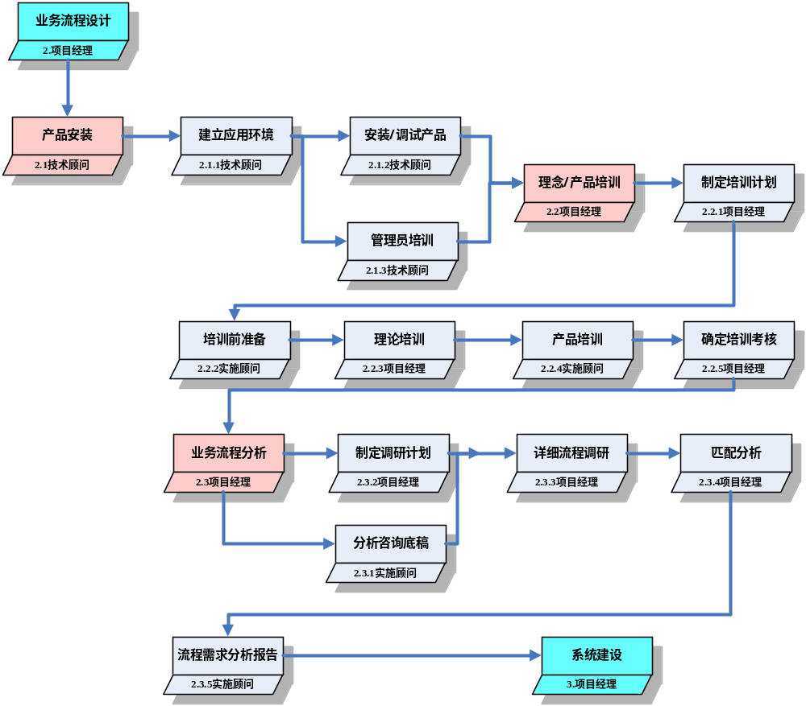
图4-2 业务优化设计流程图

4.2.3 系统建设
- 根据流程分析设计业务流程方案；
- 讨论制定静态数据的准备方案；
- 通过软件按照系统要求进行流程测试、集成测试，保证系统规模上线时的稳定性、适用性；
- 经过讨论、测试、修订完善企业业务解决方案的内容；
- 编写系统操作规范制度和软件操作手册。
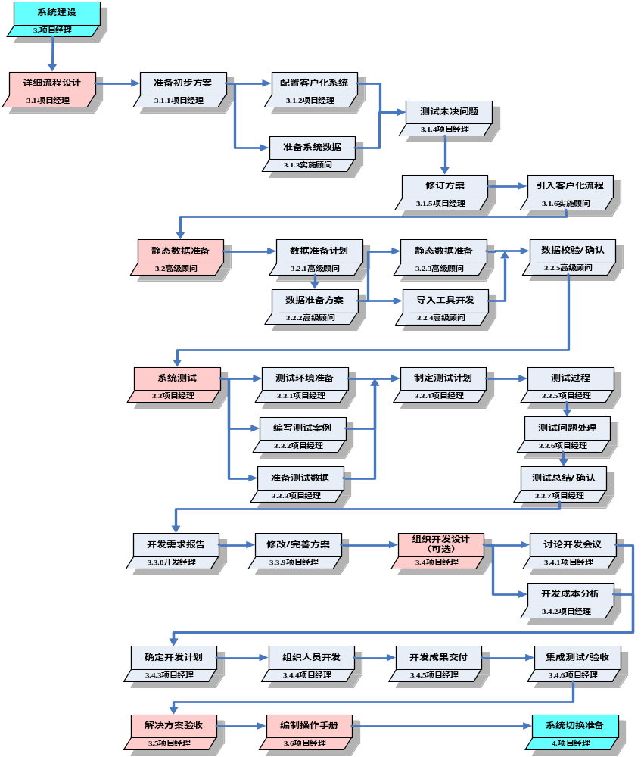

图4-3 系统建设流程图

4.2.4 切换准备
- 帮助瓮福集团建立保证系统稳定运行的各类制度；
- 帮助瓮福集团建立内部支持体系；
- 建立正式的经营系统和完成基础数据准备工作；
- 进行权限规划和分配；
- 对瓮福集团及下属各级岗位的最终用户进行培训。
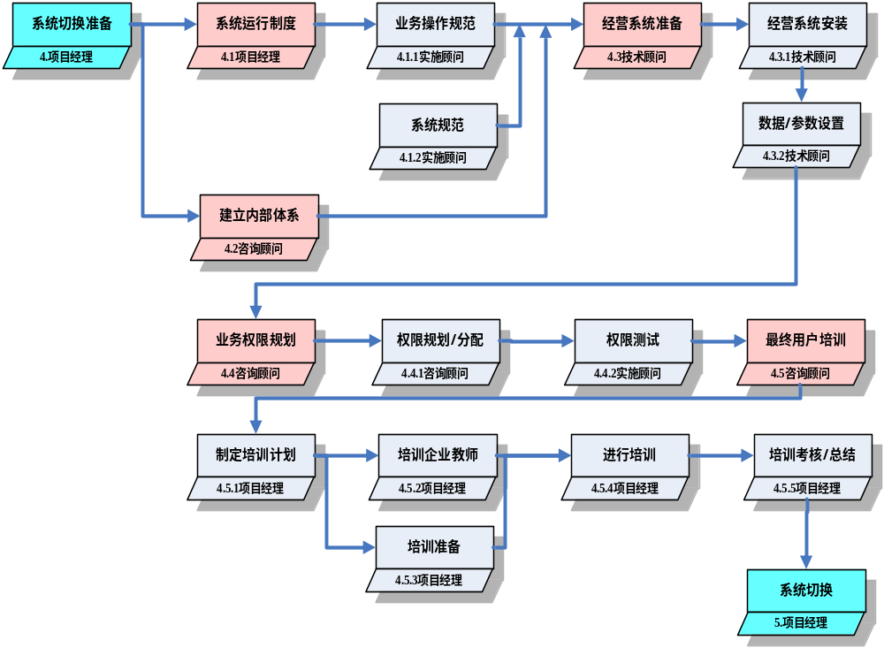
图4-4 切换准备流程图

4.2.5 系统切换
- 对静态数据的录入（导入）和校验，完成系统参数的配置、校验；
- 完成动态数据的准备、转换工作，保证静态数据、动态数据的准确性；
- 做好新旧系统交替过程的转换，完成新旧的系统替换工作；
- 新系统必须可以处理瓮福集团及各试点企业的日常业务；

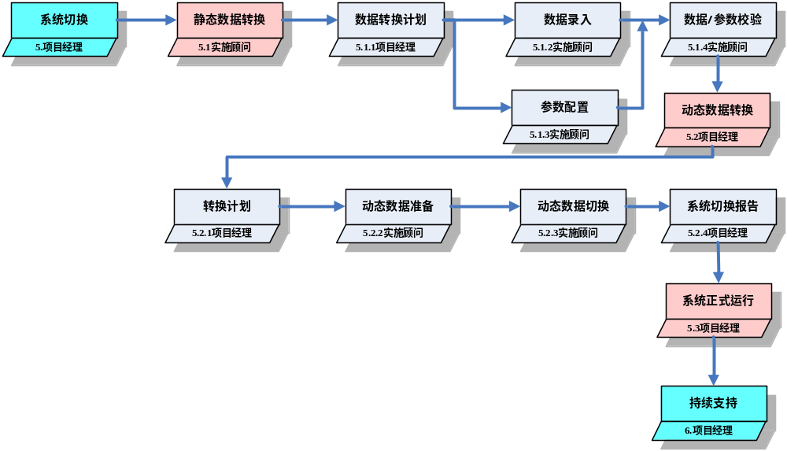
图4-5 系统切换流程图

4.2.6 持续支持
- 项目收尾并验收（阶段性或总体）；
- 项目性质从实施建设转移到维护支持；
- 项目总结与系统的持续优化；
- 系统进行周期性检查。
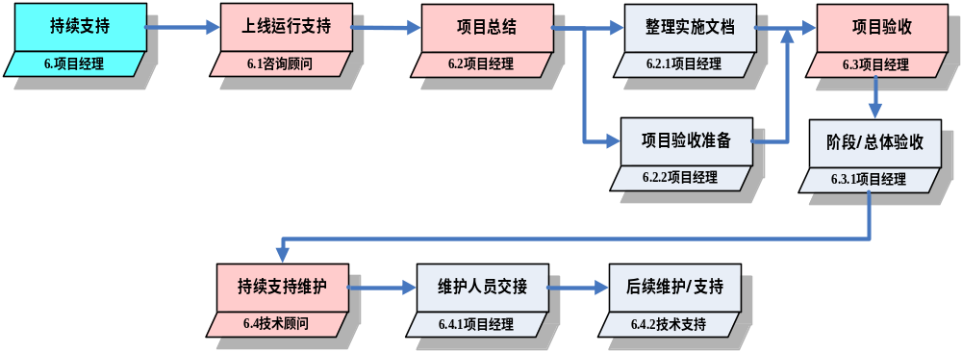图4-6 持续支持流程图

4.3 实施验收流程
在瓮福集团信息化建设中，因各个系统是分期分步进行的，其验收流程也是根据各系统或子系统的建设完成情况，采用分阶段开展的。各个系统的验收工作基本由以下四个主要步骤组成：
一、验收申请
由建设方和瓮福集团双方的项目组经理按照系统建设实施计划，在规定的时间内向项目领导小组提交《项目验收申请》。同时提交《项目评估报告》，详细描述了项目的工作内容及工作成果。
二、验收准备
领导小组审核《项目验收申请》和《项目评估报告》，认为能够进行验收的情况下，进行批准。并在规定的时间内组织成立验收小组（由瓮福集团、咨询方用友公司、建设方人员共同组成），并根据项目的验收标准，开展项目验收准备工作。
三、验收评审
项目验收小组根据验收标准（根据合同规定），对双方项目小组经理提交的文档和交付的信息系统进行评审，形成项目验收评估报告，进行项目验收。
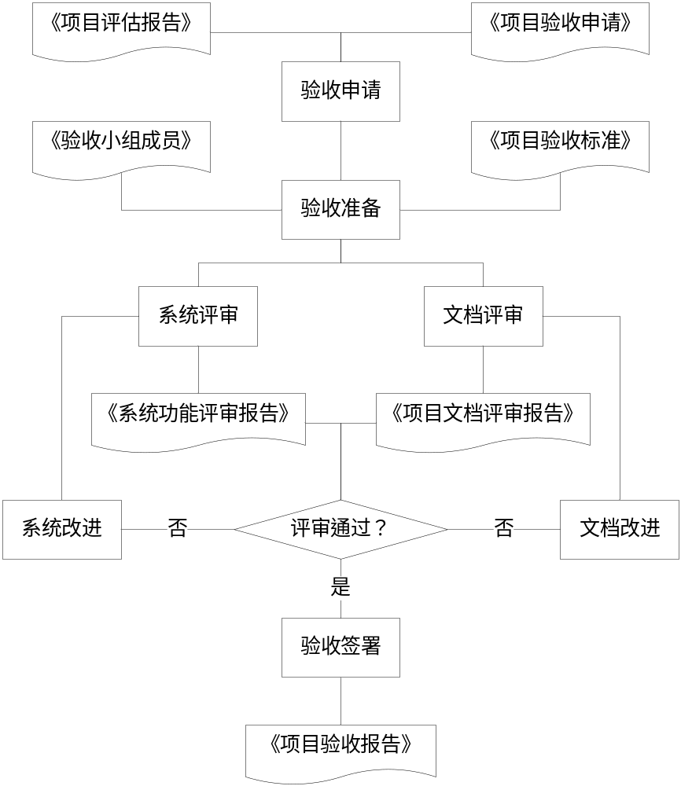
图4-7 持续支持流程图
四、验收签署
在通过对系统及相关文档的评审后，双方项目组及验收小组签署《项目验收报告》，则最终项目验收获得通过。如项目验收不能通过，则建设方必须对系统进行改进，然后重新提出验收申请，重新执行以上流程。

第五章 项目风险防范体系

5.1 信息化实施风险分析
瓮福集团信息系统建设周期长，资金投入量大，涉及范围广，建设基础层次不齐，集团管理信息化目标的设想，必须充分考虑到实施建设过程中的风险范围。主要有：系统选型风险、管理变革风险、人力资源风险、财务风险、期望值风险、实施进度风险、实施质量风险，这些风险的防范措施还需要在实施建设阶段进一步与系统建设实施商、用友项目组等进一步协作实施、贯彻在具体的详细实施计划。
一、系统选型风险的可能性
- 片面追求功能全面、先进的软件，造成浪费；
- 为节约一时成本，所选软件无法满足需求，软件厂商无法提供持续的技术支持与服务；
- 实施厂商的实施能力不足，在实施阶段无法实现初期的承诺。
防范措施
- 做好详细的软件需求分析，明确项目实施具体目标与要求；
- 本着实用的原则，同时注意系统的开放性；
- 不能只顾一时的成本，要考虑一段时间内的成本；
- 对软件厂商及其产品进行全面系统的评估；
- 对实施厂商的综合实力进行系统评估；
- 引入专家组参与系统选型，提供专业指导。
二、管理变革风险
- 信息系统的实施要求管理规范化、透明化，同时系统的实施会触发组织机构及流程的调整，必然会触动一部分人的利益，从而产生阻力，最终导致系统难以推行到基层；
- 瓮福集团管理基础承受管理变革带来大的震荡；
- 人员思想认识与素质适应管理变革的要求。
防范措施
- 瓮福集团高层领导的强力推动，这是瓮福集团信息化成功的最关键因素；
- 系统的实施采取循序渐进的策略，从关键环节着手，由易至难，以点带面逐步推进，边实施边总结边推广；
- 加强集团内部的宣传与沟通，从思想上做好准备；
- 加强内部培训，提高人员的素质水平；
- 提出明确的奖惩措施，推动集团信息化进程。
三、人力资源风险
- 项目经理缺乏良好的领导才能，不能有效的组织、沟通、协调项目的相关工作；
- 缺乏具备特长的专门IT人才，这一问题在瓮福集团应当重点关注；
- 业务人员、管理人员缺乏信息化知识，不能有效的配合、参与项目实施；
- 项目实施从业务部门抽调过多人员，影响正常业务；
- 项目成员缺少激励，动力不足。
防范措施
- 强调实施过程中的知识转移，通过项目实施过程培养人才；
- 加强内部培训，提高内部员工信息化知识与技能水平；
- 从外部引入专业的IT技术与管理人才；
- 对项目实施过程中相关部门与人员制定奖惩措施，建立有效的激励与约束机制。
四、财务风险
- 项目预算失败，成本失控；
- 项目拖期，导致成本上升；
- 项目实施范围随意扩大，导致成本上升；
- 项目资金的支付可能会造成企业流动资金紧张。
防范措施
- 加强对该管理信息化实施项目的预算管理，做好立项阶段投资分析工作；
- 目前项目范围，防止随意扩大项目实施范围；
- 加强项目计划管理，防止项目拖期；
- 做好项目资金的预先安排，确保项目得以顺利推进。
五、期望值风险
- 高层领导认为该信息化应用系统可以解决任何问题；
- 业务部门对该信息化应用系统缺乏正确认识，产生不切实际的期望。
防范措施
- 高层领导要对该信息化应用系统有正确的、理性的认识；
- 制定清晰具体的项目目标；
- 加强培训，统一认识；
- 强调“实事求是”的作风。
六、实施进度风险
- 实施进度可能由于各种原因而耽搁，导致实施成本上升；
- 项目计划考虑不周，给相关业务部门的正常工作带来负面效应，可能会破坏正常的业务流程并影响业务的连续性。
防范措施
（1）严格控制项目计划管理，包括：
- 充分结合瓮福集团及分子公司的各种实际情况，我们将协助瓮福集团和实施集成商制定详细可行的项目实施计划，项目实施计划具有一定的灵活性；
- 通过项目例会和项目管理文档来加强项目进度的跟踪控制；
- 加强项目组内部及相关职能部门之间的沟通与协调；
- 建立有效的会议机制讨论解决进度问题的办法。
（2）通过该项目监理公司或独立顾问进行项目监理，确保项目进度。
七、实施质量风险：
- 项目实施质量失控，无法达到预期目标。
防范措施
- 加强项目实施过程的管理，确保每一项工作达到预定的目标；
- 加强项目实施过程中的质量控制，明确各阶段的质量检验标准，阶段验收合格之后方可进入下一阶段；
- 通过该项目监理公司或独立顾问进行项目监理，对项目实施过程中的各个阶段的质量进行把关。

5.2 实施过程风险控制
风险识别：双方项目组（瓮福集团项目组与建设实施项目组）确认哪些风险有可能会影响项目进展，并记录每个风险所具有的特点。
风险量化：双方项目组评估风险和风险之间的相互作用，以便评定项目可能的产出结果的范围。
风险对策：双方项目组研究确定对机会进行选择的步骤及对危险做出应对的步骤。
风险责任组织：由双方项目经理和各项目组长组成。
风险控制管理：由各项目组长提交各自的项目风险核对表、量化分析数据和风险对策给项目经理，每月由项目经理组滚动更新项目风险核对表和量化数据，并提交给项目领导委员会，进行备案。

5.3 实施过程评价
在系统建设中，由咨询方和瓮福集团对各系统的项目实施过程进行评价设计，最终出具《实施过程评价报告》，涉及的内容包括：
- 对项目需求分析的评价
- 对项目应用目标的评价
- 对系统总体方案的评价
- 对项目过程控制的评价
- 对项目风险的评价
- 对项目质量保证体系的评价
- 对项目培训计划的评价
- 对经营业务流程重组（BPR）的评价
- 对项目基础数据准确率的评价
- 对应用软件功能与流程的评价
- 对项目实施方法的评价
- 对项目实施进度计划的评价
- 对项目实施控制点设置的评价
- 对系统总体运行的评价
- 对系统安全性的评价

第六章 实施组织保障

6.1 项目实施组织建设策略
瓮福集团信息化项目实施的组织策略是“四方组成，各司其职；三层机构，明确分工”。
- 四方组成，各司其职：指各个信息化系统建设的项目机构由瓮福集团、咨询方用友公司、软件及实施服务商、监理方共同组成。各方履行相应的职责，详见以下说明。
- 三层机构，明确分工：指项目组由领导层、执行层和业务职能层三层所组成，各级具有明确的分工，确保事事有人做，事事有目标，事事有计划。

6.2 组织角色分工职责
该项目在实施建设过程的组织角色必须分工合作、联合并进的开展工作，并贯穿项目始终。项目组织角色主要有：系统建设实施方、瓮福集团项目组、系统建设咨询方（用友软件公司）、项目过程监理方。下面是每个组织角色的具体分工职责：

6.2.1 系统建设实施方
一、用友软件项目总监
职责和任务：
- 项目总监将在项目的关键检查点，对项目各方面进行检查与指导，主要职责如下：
- 项目实施程序、原则标准的建立与执行；
- 项目责任的清楚定义和理解程度；
- 项目组成员在团队内的有效工作；
- 负责监督项目实施质量；
- 负责完成项目监督报告；
二、用友软件项目经理
主要职责：
- 建议项目的阶段审核点；
- 制定项目实施主计划；
- 规定培训内容及过程，制定培训及后勤计划；
- 指导、建议、管理项目日常活动；
- 管理项目初始变更及变更过程；
- 参加项目指导委员会会议；
- 定期向项目领导及项目指导委员会汇报项目进展状况，并提出问题改进措施的建议；
- 协助客户方通报并解决出现的问题；
- 合理分配项目内资源；
- 计划、组织系统集成的执行；
- 确认任务的完成，实施质量控制；
- 发现、协调相互沟通/变更控制/组织方面等问题；
- 寻找、协调和定义项目组每一成员的职责；
- 完成每周一次的项目状态报告；
- 完成每月一次的工作总结；
- 负责待解决问题备忘录；
- 管理项目的各种风险和争议；
- 组织讨论、编写《需求分析报告》；
- 组织讨论、编写《业务解决方案》；
- 在批准的项目预算内控制费用支出；
- 向项目总监提交项目各阶段成果和工作报告；
- 向项目总监提出更换项目组成员的意见；
- 负责项目阶段成果确认和整个项目的验收工作；
- 管理客户关系；
- 负责项目组成员项目期间的绩效考核，向项目总监提出项目奖惩方案；
三、各个业务组实施顾问
业务组主要涉及采购组、销售组、库存组、生产组、财务组等，业务组将主要配备实施顾问，下面列示了业务组实施顾问的工作内容：
主要职责：
- 主持需求调研和讨论会，负责项目实施中客户需求的调研，以及文档的编制；
- 指导培训计划的制定与培训后勤工作的展开，对客户高层进行培训；
- 对客户项目组进行管理理念的培训；
- 指导用户进行数据整理和导入；
- 支持系统运行中的排错处理；
- 分析现有业务流程和系统接口要求，负责项目整体框架的规划，并指导项目实施方案的编写；
- 确定用户功能需求并协助制作文档；
- 设计未来业务流程；
- 根据功能需求确定用友信息化管理产品的功能和流程选择；
- 根据双方确定的业务需求，定义和配置系统参数；
- 计划集成测试，并预估集成测试所需资源；
- 制定集成测试方案；
- 协助制定系统测试过程和测试所需的业务案例；
- 协助监控、评估集成测试的执行；
- 为最终用户培训提供指导和建议；
- 定义基础数据转换步骤和策略；
四、各技术组技术顾问
各技术组包括数据库组、网络平台组，具体工作内容如下：
主要职责：
- 提供系统运行环境配置建议和优化措施；
- 负责指导和培训客户系统管理员报表的开发和安装调试；
- 负责指导客户系统管理员的软硬件及网络问题的排错处理；
- 负责项目中开发需求的调研；
- 负责提交项目实施中技术方面的状态报告；
- 负责项目的客户化开发的相关工作；
- 对系统的数据整理和数据的转换导入流程熟悉；
- 提供用友信息化管理产品与外部系统接口的分析工作；
- 可以进行报表开发和程序包的安装测试；担当应用产品技术咨询及支持任务；
- 完成项目经理分派的任务，协助项目经理管理项目进度及未结事宜；
- 网络优化，数据库配置；指导技术人员，并完成二次开发；
- 协调测试及安装开发环境；
五、各个客户化组开发工程师
各个客户化组主要包括开发组和客户化组，具体工作内容如下：
主要职责：
- 负责项目中的报表开发和设计；
- 负责项目中客户化配置的测试；
- 负责客户化表单设计；
- 负责客户化流程界面设计开发；
六、维护与持续优化组工程师
主要职责：
- 全程参与项目咨询与实施；
- 项目结束后负责项目现场维护；
- 与最终用户共同进行系统持续优化；
- 协调相应服务资源；

6.2.2 瓮福集团
一、项目领导小组
- 项目定位，确定系统实施目标
- 确立项目组织及人员配备
- 制定项目实施考核及奖惩制度
- 监督、推动、参与项目进程
- 领导管理变革
二、项目经理
- 制订和维护项目计划
- 分派、指导和监控所有项目活动，确保项目计划有效执行
- 申请并争取获得合适资源以完成项目实施
- 规范新系统流程
- 向项目领导小组会汇报项目进展状态
- 发现并协调解决项目问题，扫除项目障碍，保持成功运行系统的正常环境
- 协调并督促所有项目文档的准备和提交
- 负责与服务提供商的联系
- 参与项目全部活动、培训
三、业务组
- 业务需求分析、业务组织结构的设计与确认
- 参与培训，掌握系统基本原理、企业业务运作模式
- 系统测试：测试准备、单元测试和集成测试、系统确认
- 最终用户手册和最终用户培训教材的准备及审核
- 培训最终用户
- 数据准备方案的审核，数据准备
- 单据准备
- 辅助定义系统用户操作权限
- 切换组织与实施
- 新系统上线后的一线支持
- 本部门实施任务的组织与协调
四、数据组
- 数据准备方案的审核
- 数据准备（集成测试）
- 数据转换程序的测试
- 数据准备工作的组织与协调

6.2.3 咨询方
一、项目总监
- 沟通、协调瓮福集团与建设方之间没法解决的重大问题
- 参与重要系统的验收审批
- 监督、考核咨询方经理的咨询指导工作
二、项目经理
- 指导、配合瓮福集团做好系统建设的计划工作
- 监督关键系统的建设工作，确保达成既定的咨询目标
- 协调瓮福集团与建设方在系统中建设中的分歧
- 协调、考核乙方咨询顾问参与系统建设中的指导、参谋等工作
三、项目顾问
- 指导、配合瓮福集团做好系统建设工作
- 监督各个业务系统的建设工作，确保达成既定的咨询目标
- 协调瓮福集团与建设方在系统中建设中的分歧

6.2.4 监理方
一、项目总监
- 根据监理法规、监理合同要求、组建设监理团队、制订监理政策
- 参与各系统的监理审批
- 与项目各方沟通、协调与监理有关的重大问题
- 监督、考核实施方项目经理的工作
二、项目经理
- 根据监理法规、监理合同要求，指导、配合瓮福集团做好系统监理工作
- 监督各个系统的建设工作，审查建设工作是否达成既定的咨询目标
- 协调、考核已方参与系统建设中的监理工程师工作，确保监理工作落实到位
三、监理工程师
- 根据有关监理法规、项目监理合同，做好项目事前、事中、事后的项目监理工作；
- 监督各个业务系统的建设工作，当发现项目建设出现偏离咨询目标时，对建设方、咨询方或瓮福集团提出书面报告，确保项目质量；
- 根据瓮福集团的需要，出具公平、公正、全面的项目监理报告，作为瓮福集团对咨询方和建方进行项目工作考核和项目验收的依据。

6.3 组织各角色考核标准
组织机构的各方的考核以确保项目的建设实施按咨询方案的目标、路线进行，最终实现瓮福集团的信息化需求为原则。考核标准对于三方而言是相互的，考核的依据以项目合同为准，可进行协商细化，最终以打分的方式进行考核计算。
一、对于瓮福集团，根据合同要求，考核内容包括：
- 系统建设环境准备情况
- 人员配备满足情况
- 内部单位、部门的协调能力
- 数据、资料档案准备
- 定夺重大问题的及时性
二、对于建设实施商单位，根据合同要求，考核内容包括：
- 项目计划的可行性、完成率
- 实施人员的到位情况、工作能力、工作态度
- 应用方案的全面性、成熟性
- 软件系统的成熟、安全性
- 项目管理能力的成熟性
三、对于规划咨询商，根据合同要求，考核内容包括：
- 保证建设方按咨询方案的要求进行系统建设的监管方面
- 咨询顾问在系统建设中的到位情况、工作能力、工作态度

第七章 实施制度保障

7.1 评价考核制度
为确保项目建设中的各责任单位（瓮福集团、建设方、咨询方）各司其职、项目组成员各尽其责，需要建立项目责任制为中心的考核制度，是保障项目顺利进行的重要组织手段。在明确项目组各责任方和各个成员的职责基础上，特制订本考核制度。
一、考核对象
各责任方、各方项目经理、各方项目组成员。
二、考核人
对项目领导委员会负责考核各方项目经理。
项目经理组负责考核项目小组负责人、项目成员。
三、考核期
项目领导委员会对项目经理按每个项目建设阶段考核一次。
项目经理组对项目人员每月考核一次。
四、考核形式
采用考核表评分形式。
五、考核评价
考核分值满分为100分，考核得分在85分及其以上优良，考核得分在70分及其以上为合格，考核得分在70分以下为不合格。
六、考核奖罚
根据项目组制定的奖罚制度在系统项目结束时进行奖罚兑现。

7.2 例会制度
一、例会原则
根据项目建设需要，建议设立项目例会制度，通过例会解决项目建设中各种问题、各方分歧、进行资源调配和安排工作部署：
二、例会安排
项目组办公室每周开一次例会。一般会议由项目组三方经理、项目成员和相关单位、部门的领导参加，根据会议内容随机确定会议地点；重要会议由需要事前通知项目领导委员会成员参加。
三、例会内容
由项目组经理作每周工作总结，成员之间进行项目实施工作交流及问题、分歧探讨，并由项目经理组作下一步工作部署。
四、例会要求
例会由项目组的经理主持，如各方成员不能参加例会的，须提前委托相关人员进行通知，确保会议的正常开展。
与会者须遵守会议纪律，做好准备、按时到会，认真做好记录。
对于，项目问题，或分歧，不能会上解决的则依据流程，及时上报项目委员会或相关领导，并提出解决的时间要求。
每次例会，项目组需要出具项目例会通报，并报送相关领导和项目组成员。

7.3 决策制度
一、项目决策的原则
项目决策机构由项目经理组、项目领导委员会、瓮福集团三级组织构成。
项目经理组对项目执行中一般问题进行决策。
项目领导委员会对项目执行中项目经理组能够决定的、或三方重要分歧的重大问题进行决策。
瓮福集团领导对项目领导委员会最终决定不了，紧急、关键项目问题进行决策。
二、项目决策的范围
与项目有关的人员、信息、制度、档案、协调、分歧、问题、计划、风险、质量、机构配备等，皆属于项目决策的范围。
三、项目决策的流程
项目的决策过程从下而上进行，实现层层解决，最终使需要决策、拍板的问题得到妥善处理。

7.4 激励制度
一、激励的原则
确保各项目系统建设按质量、目标的实现，掌握项目组成员对项目的贡献程度，增强项目团队的凝聚力，对瓮福集团信息化建设工作进行持续不断地改进和建立促进项目管理创新环境。
二、激励的范围
激励的对象：适用于参与项目建设中的项目团队成员、项目涉及的业务单位。
激励的因素：在项目建设中，包括在态度上积极响应、在行动上按时完成、在质量上优质优量（获得项目领导、项目组同事公认）的各项工作成果。
三、激励的方式
物质激励：以货币和实物的形式给予项目组成员或单位的良好行为进行奖励。
荣誉激励：对项目组成员或责任单位授予荣誉称号，对突出贡献予以荣誉表彰。
行政激励：包括职务提升、工作调迁、宣传典型、树立榜样行为表扬。
四、激励的流程
个人激励：项目结束后，项目组成员由各项目小组提名，报项目经理组审批，特殊贡献者上报项目领导委员会批准。
单位激励：由项目经理提名，上报项目领导委员会审批，特殊贡献单位由瓮福集团审批。

7.5 处罚措施
一、处罚的原则
确保项目系统及各子系统建设按质量、目标的实现，提升项目组成员对项目的积极性，改变项目过程中的不良态度和不良行为，增强项目团队的凝聚力，建立瓮福集团信息化建设的良好工作环境。
二、处罚的范围
个人：对于项目组的工作开展，在态度、行为、言论方面对项目推广造成不同程度影响的；
责任单位：对项目工作中，不能根据自身的责任与义务，态度、行为、质量方面达不到工作要求、造成相当程度影响的。
三、处罚的方式
物质处罚：以货币的形式给予项目组成员或各责任单位的不良行为进行处罚的方式。
职务处罚：对于项目组成员或各责任单位的不良行为，进行职务和级别的降低来处罚各责任人和责任单位负责人。
日常处罚：在项目工作中，对项目成员或责任单位进行口头批评、通报批评等。
四、处罚的流程
个人处罚：在项目过程中或项目结束后，受处罚人由各项目小组负责人提出，报项目经理组审批，特殊处罚者报项目领导委员会批准。
单位处罚：由项目组经理提出，报项目领导领导委员会审批，特殊处罚单位由瓮福集团领导审批和定夺。

第八章 系统实施培训
培训是项目实施的核心内容之一，培训过程实质是知识转移的过程。项目实施过程中，咨询商、各系统建设单位必须针对瓮福集团的系统建设要求，提供不同层次的项目培训内容。

8.1 培训对象
一、企业领导层
由于本次管理信息系统项目是一把手工程，推行管理系统会不可避免地冲击企业现行管理中一些沿袭已久的作风习惯，影响部门之间的一些责权关系，甚至企业体系结构，所以没有领导的积极参与，管理信息系统肯定无法推行，也达不到企业预期的目标。因此，企业领导层要期望达到项目的目标，只有参加培训，接受管理信息系统中的理念与思想，深刻理解管理信息系统中的业务流程，看到其能够带来的效益，才能树立一定要推广应用的决心，才能对全面地开展工作打下坚实的基础，在遇到种种阻力时坚决地支持项目的工作，最终，才能保证管理信息系统的成功运用。
二、业务管理层
管理信息系统的应用是通过在系统中建立基础静态数据的基础上，配置企业各种业务流程后，在系统上进行各种业务数据的输入输出处理。管理信息系统的业务应用对象包括：
- 业务数据输入对象：如项目经理、采购员、材料管理员、计划员、销售员、财务会计、出纳员等，他们是业务数据的入口和来源。
- 业务数据监控对象：包括各部门领导和主管，他们是数据的把关人员和使用人员。只有通过他们对日常工作中各种数据信息的准确录入，各种事物的正确判断与处理，才能保证系统的正常运作。
所以培训的重点是使他们明确自己在系统中的位置和作用，认识到各自工作的重要性，确保输入数据的及时准确。因此，培训中大量的时间、精力和耐心主要针对他们。
三、系统支持层
管理信息系统是建立在计算机硬件、网络、数据库、JAVA技术、中间件技术之上的，这是企业良好应用的基础。系统在上线以后为不断适应企业发展的需要，没有系统管理与维护，系统成功应用无从谈起。掌握管理信息系统的系统人员是企业的关键人员，其能力要求是既懂信息技术又懂企业业务流程，所以，企业需要对这些系统管理与维护人员进行培训。这是系统成功应用的保障。系统支持层人员包括：系统管理员、系统模块维护人员、系统开发人员。

8.2 培训要求
项目组成员需具备较强的计算机应用能力及理解接受能力，熟悉本单位、部门的业务流程及需求。
最终用户熟悉业务并需具备一定计算机应用水平。
对最终用户必须建立相关的培训考核制度，不合格者不允许上岗操作。

8.3 培训原则和方式
一、时间上遵循分步培训，分阶段进行；
根据项目实施进度安排及项目推进需要，针对不同培训对象，在时间安排上分步培训，阶段进行。
二、层次上遵循由内及外，由上到下，逐层推广；
先从瓮福集团的领导小组开始，到项目工作小组，再到部门成员，最后是使用人员具体使用。
三、内容上遵循区别对待，各有侧重；
领导小组需掌握理念、宏观、流程、方法等；项目工作小组成员需要掌握的程度最深，最广；部门成员其次，但在与本部门有关的业务模块上要求熟练掌握；具体使用人员不需要掌握整个系统，但对与工作相关的操作上需要熟练掌握。

8.4 培训内容

8.4.1 关健用户培训

8.4.1.1 培训的指导原则和目标
指导原则：
1、项目培训一方面在于保障项目实施成功，使各级管理与应用人员能够明确项目的建设目标，积极参与项目的实施，并最终具备充分的知识使用系统。
2、另一方面，培训要结合多种培训方式和内容，倡导企业全体应用人员积极参与，保证应用人员熟练应用系统，做到知识与能力的转移。
培训目标：
——培训分阶段、分课程、分层次进行，企业各级单位人员均要参与培训；
——执行培训，应用，再培训的流程，达到所有应用人员能够熟练操作应用软件，严格执行培训考核；
——帮助企业建立培训组织体系，做到培训课件及培训老师知识的转移，达到企业后期能够独立举办培训。
——建立瓮福集团培训标准课程课件安排，做到集中培训与分地区培训能够统一安排。

8.4.1.2 培训对象和课程分类
1．培训对象及目标：定义项目培训的对象及所要达到的目标
管理层——深刻理解管理理念；支持项目进展；控制项目风险。
项目组成员——熟悉系统环境；与咨询顾问共同定义客户化配置；指导最终用户工作。
最终用户——熟练操作应用系统
2．培训课程，培训课程分为以下几类：
基本培训类：企业信息化建设的基本概念和原理、软件实施方法论、实施成功案例、软件结构、软件管理思想等。
软件功能类：主要以软件操作人员为对象，对软件各项功能完成的工作及功能操作进行培训。
软件技术类：主要以软件维护人员为对象，对软件的安装、维护、用户化工具、系统管理、安全措施等进行培训。

8.4.1.3 具体培训计划建议（以下课程免费）
1、管理层培训，培训课程清单参见下表，时间安排在项目实施计划中定义。
序号 | 课 程 | 培训时间 | 培训日程 | 培训地点 | 培训教师
1 | 企业管理理念、ERP理念 | 0.5工作日 | 待定 | 待定 | 待定
2 | 集团管控及其模式选择 | 0.5工作日
3 | 内部控制和风险管理 | 0.5工作日
4 | 项目管理方法、用友公司实施方法论 | 0.5工作日
5 | 报表使用和综合查询 | 1工作日
可视客户需要合理安排课程与时间

2、项目组培训，培训课程清单参见下表，时间安排在项目实施计划中定义。
序号 | 课 程 | 培训时间 | 培训日程 | 培训地点 | 培训教师
1 | 项目管理、用友公司实施方法论 | 0.5工作日 | 待定 | 待定 | 待定
2 | NC系统整体概述 | 0.5工作日
2 | NC客户化方法 | 1工作日
3 | 集中财务核算各模块设置、应用、操作 | 4工作日
4 | 资金管理各模块设置、应用、操作 | 3工作日
5 | 人力资源管理各模块设置、应用、操作 | 3工作日
6 | 协同供应链管理各模块设置、应用、操作 | 3工作日
7 | 网络分销各模块设置、应用、操作 | 2工作日
8 | 办公自动化各模块设置、应用、操作 | 3工作日
9 | 预算管理各模块设置、应用、操作 | 2工作日
10 | 生产制造各模块设置、应用、操作 | 3工作日
11 | 资产管理各模块设置、应用、操作 | 3工作日
12 | 协同管理各模块设置、应用、操作 | 3工作日
13 | 审计管理各模块设置、应用、操作 | 2工作日
14 | 商业智能各模块设置、应用、操作 | 2工作日
15 | 企业门户各模块设置、应用、操作 | 1工作日
16 | 系统维护技术培训（针对系统管理员） | 1工作日
 | ……

3、最终用户培训
培训课程清单参见下表，时间安排在项目实施计划中定义。

序号 | 课 程 | 培训时间 | 培训日程 | 培训地点 | 培训教师
1 | NC系统概述 | 0.5工作日 | 待定 | 待定 | 待定
2 | 总帐模块操作培训 | 1工作日
3 | 应收应付模块操作培训 | 1工作日
4 | 固定资产模块操作培训 | 1工作日
5 | 报帐中心模块操作培训 | 1工作日
6 | 报表模块操作培训 | 1工作日
7 | 合并报表模块操作培训 | 1工作日
8 | 预算管理模块操作培训 | 1工作日
9 | 采购管理模块操作培训 | 1工作日
10 | 库存管理模块操作培训 | 1工作日
11 | 存货核算模块操作培训 | 1工作日
12 | 需求管理、物料操作培训 | 1工作日
13 | 主生产计划、生产排产操作培训 | 1工作日
14 | 车间管理、设备维修操作培训 | 1工作日
15 | 人事、合同模块操作培训 | 1工作日
16 | 薪资核算、福利模块操作培训 | 1工作日
17 | 资金监控、网上银行、资金调度模块操作培训 | 2工作日
18 | 结算中心模块操作培训 | 2工作日
19 | 项目管理、工单管理、维修维护管理、设备档案管理 | 5工作日
20 | 审计管理模块操作培训 | 2工作日
21 | 协同工作、公文管理、文档管理、公共信息、日常计划会议操作培训 | 4工作日
22 | 企业门户 | 1工作日
 | ……

8.4.1.4 项目培训保障

8.4.1.3.1 培训教师的组成及要求
培训教师的组成为用友应用专家、用友实施顾问、部分外聘教授与瓮福集团关键用户结合的模式。用友公司的培训讲师都拥有丰富的授课经验，并实施过许多类似的信息化项目。
同时，对于最终用户培训，我们建议由瓮福集团项目组的关键用户（客户方项目组成员）来做讲师，这样既可以加强他们对于产品的理解，加强培训的效果，又可以让客户项目组成员对自身单位情况和内部的各级用户素质有更深的了解，从而更有效地推动内部项目的建设。
为了让客户方的关键用户能够当好培训讲师，用友公司的高级咨询实施顾问将对他们进行进一步的培训（即培训授课教师），比如进一步产品培训、授课方法培训、演讲能力培训等等。

8.4.1.3.2 培训前的准备工作
由于最终用户培训往往参加人数较多，有时需要分几批进行，为保证培训效果，在做最终用户培训之前应该先做好各项准备工作，比如讲课PPT、培训教材、培训场地、投影设备、白板、扩音设备、客户端环境、演示数据和后勤工作等。
培训地点应该在保证达到理想的培训效果的前提条件下，并适当考虑成本因素而确定。
培训教材要在培训前送实施项目组审核，培训时发到学员手中。演示数据应该是根据最终确定的应用方案建立的、对客户业务的真实模拟，如果测试后的方案调整不大的话，可以利用前面测试时的工作成果作为培训用的数据。在培训开始前一天，务必要检查确认培训的各项准备工作是否全部就绪。
在进行产品培训时，首先进行业务流程的分析，在最终用户理解了业务流程原理后再进行软件操作培训，这样可以达到事半功倍的效果。

8.4.1.3.3 培训过程中双方角色与责任
培训工作将由用友方与瓮福集团关键用户共同进行，双方的角色与责任如下：
用友项目经理
- 制定培训计划；
- 确认培训总结报告。
用友方培训讲师
- 制定培训教材及课件；
- 培训关键用户成为授课讲师；
- 提交培训总结报告；
- 拟定考核策略和题目。
瓮福集团项目经理
- 协调并落实最终用户培训；
- 确认培训计划；
- 确认培训总结报告。
瓮福集团项目组成员
- 培训最终用户；
- 分岗位操作手册、练习题的准备；
- 进行培训考勤、考核

8.4.1.4 培训结果评估

8.4.1.4.1 培训讲师评估
培训讲师作为主要的知识与系统的传播者，只有很好的讲师才能帮助瓮福集团完成项目的培训工作。用友公司将根据项目的具体培训内容，建立强有力的讲师队伍，并由用友方项目经理承担讲师组组长，全面负责培训工作，确保达成培训目标。
培训讲师的考核将采用学员评估与学员成绩作为培训讲师考核的主要指标，在当天培训同时发放培训考核学员评估表，由学员填写后交由培训组，培训讲师将由双方共同组成。学员的考试成绩将作为评估讲师的指标之一，在每次培训内容结束后，会根据内容组织考试，形成记录。

8.4.1.4.2 培训学员考核
我们建议，在培训结束之后应该对参加培训的业务人员进行考核，帮助瓮福集团信息化系统筛选出色的业务骨干。最后应向瓮福集团提交一份最终用户的培训总结报告。
在培训前，我们建议由瓮福集团相关领导出面制定强硬的考勤制度和奖惩激励制度，如不合格者不允许上岗操作。以保证员工听课的积极性和培训的效果。
考核分为笔试和上机二部分，重点为上机实际操作，考核记录表参考如下：
序号 | 公司  （或部门） | 姓名 | 笔试（30％） | 上机（70％） | 合计 | 考核结果
1
2
3
4
5
6
7
8
9
10

8.5 培训工作任务
一、与瓮福集团项目经理协商并制定《培训计划书》
二、培训前准备
- 落实提供培训教材（根据标准课件）
- 瓮福集团方提供和准备培训场地和设施
- 检验培训场地和设施
- 落实好参加培训的人员
- 培训前的最后确认
三、培训考核并确认；
培训考核有笔试和上机操作考试两种方式，理念培训建议采用笔试考核，产品培训建议采用上机操作考试的方式。对于考核不合格的人员，项目经理根据实际情况做出判断是否建议用户进行自学并再次接受考核，若实在不能胜任，建议更换关键用户。

